用户手册

1. 新建商品

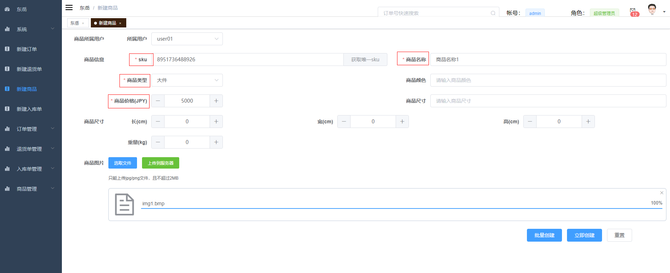

带星号的为必填字段，点击”立即创建”按钮完成商品创建。

批量新建商品

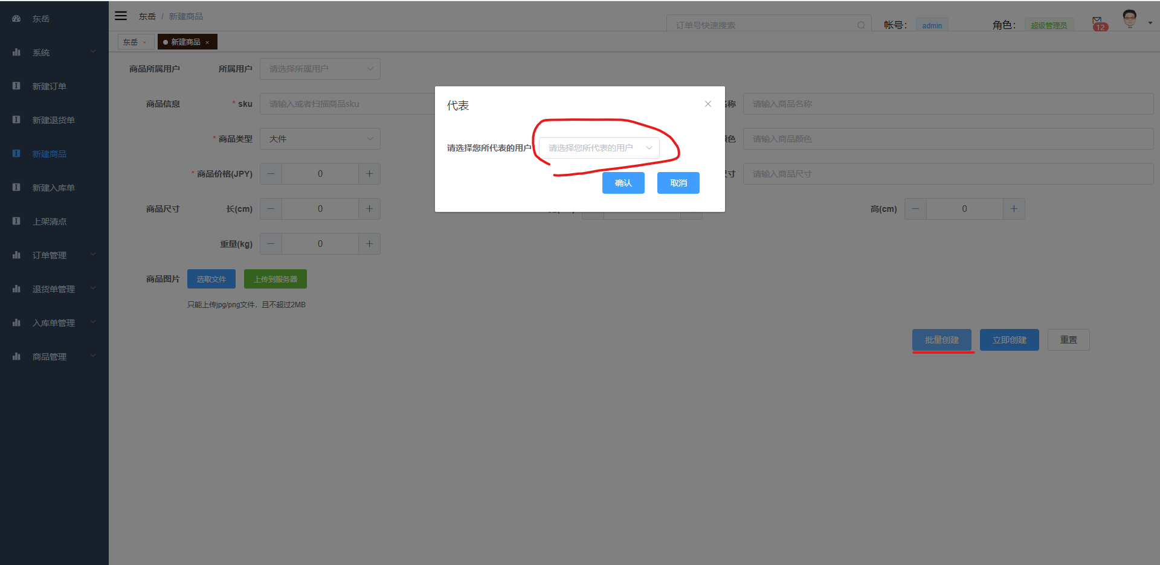

点击批量新建商品，选择代表的用户，之后点击确定

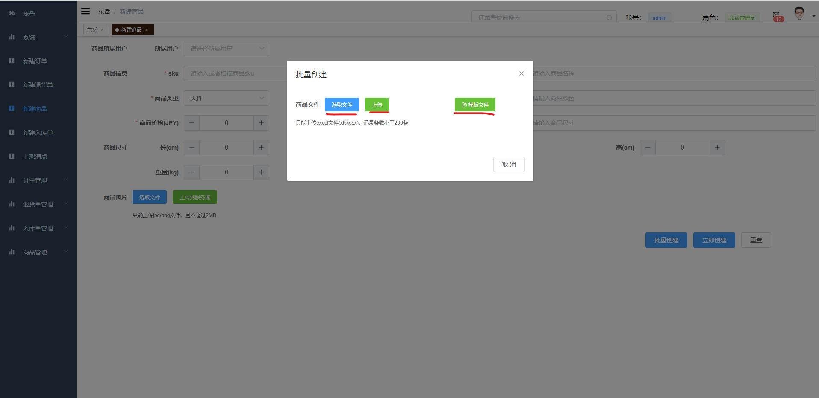

点击模板文件按钮下载模板文件

然后点击选取文件之后，点击上传进行文件上传

如左为模板文件

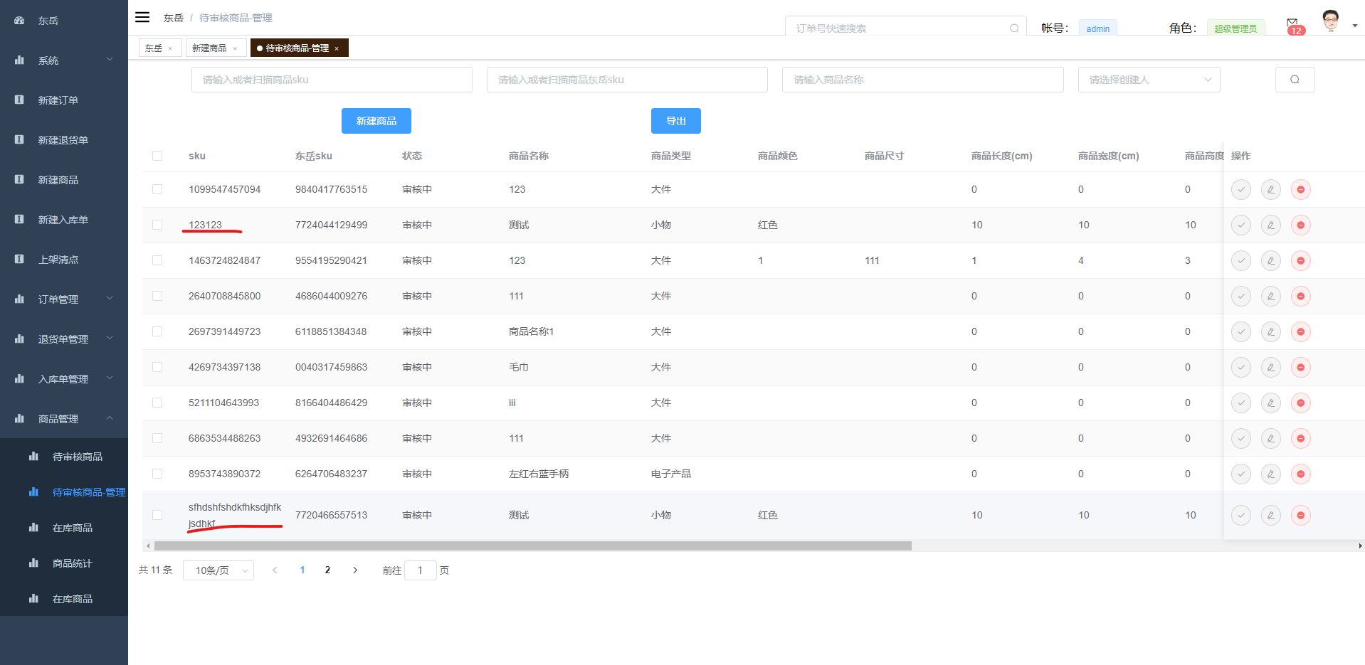

然后可在商品待审核状态页查看到该商品

1. 商品审核

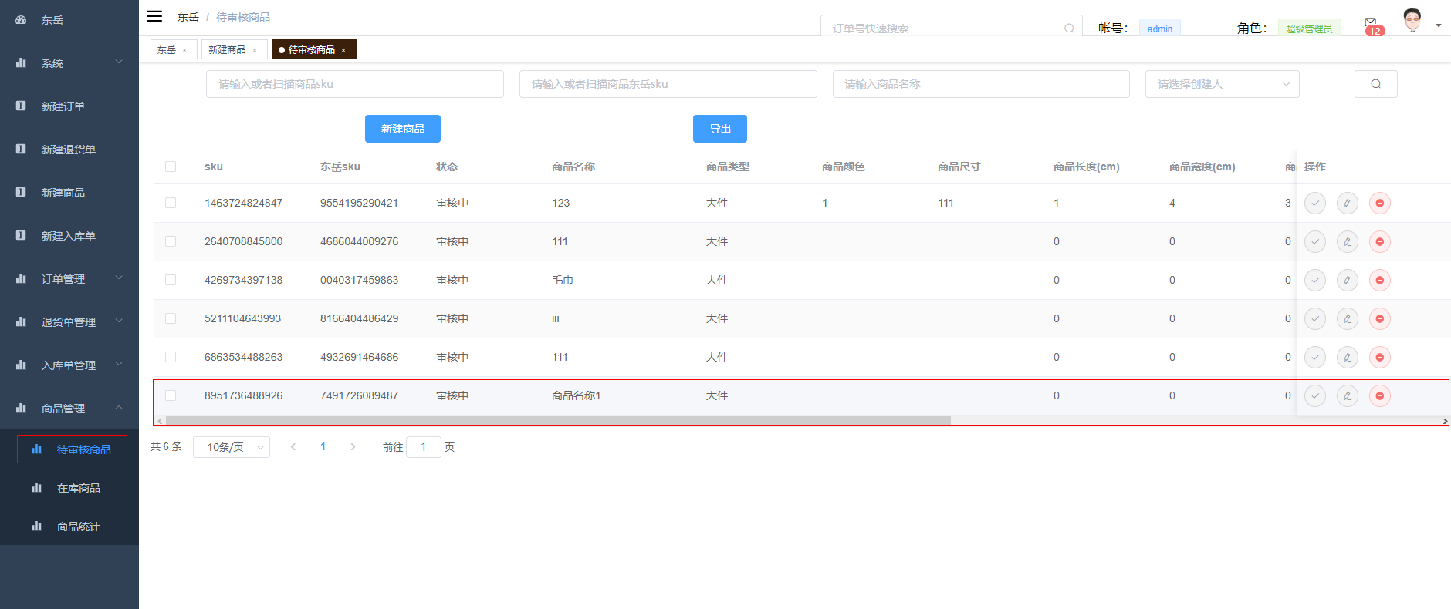

可在待审核商品页面点击对号完成商品审核

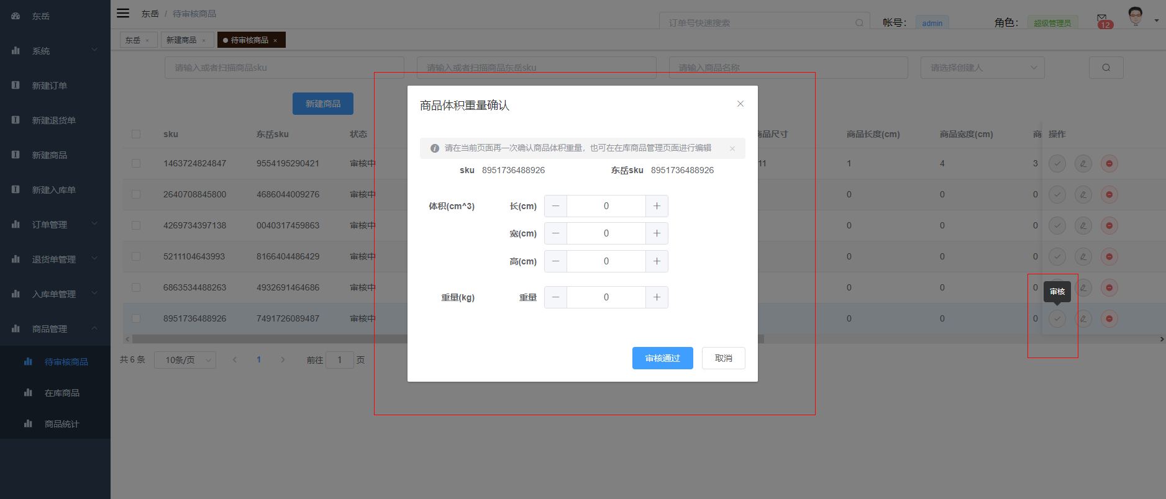

点击完审核按钮后，可更新商品体积重量，然后点击审核通过后可在入库单页面添加入库单

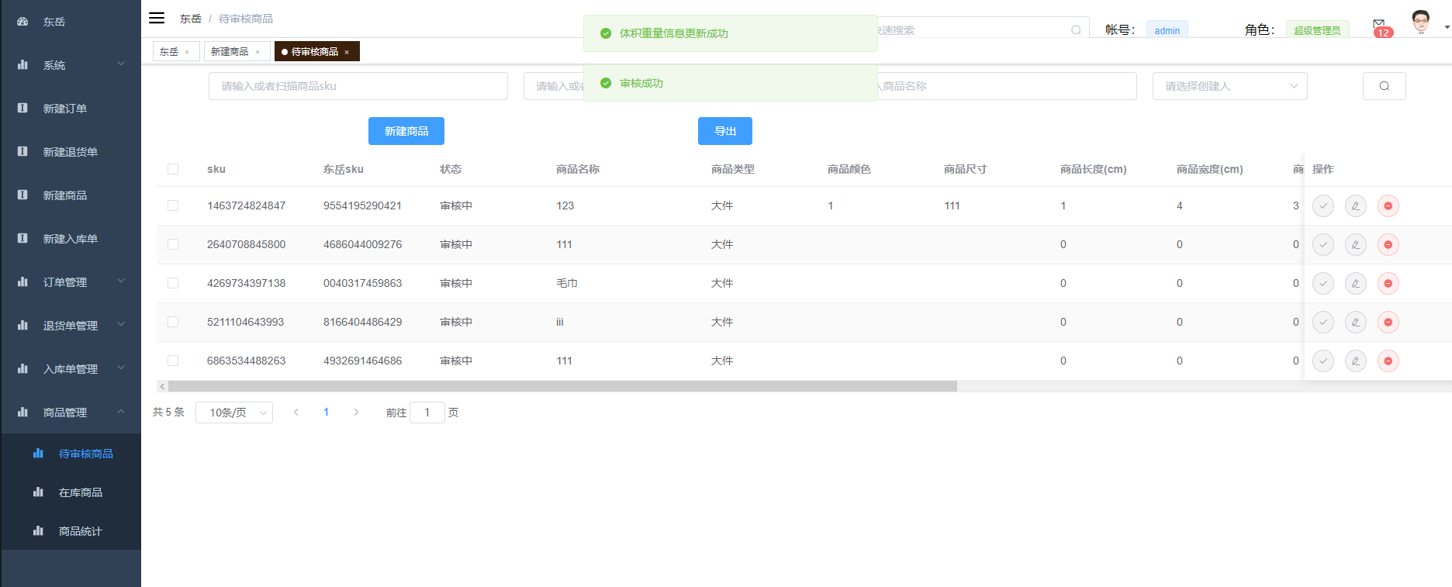

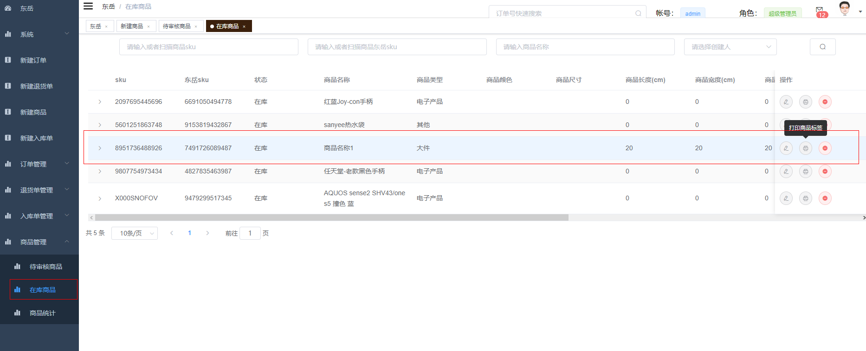

审核完成后可在在库商品中查询商品相关信息，可点击商品标签打印对应的条形码

条形码文件如下



1. 新建入库单

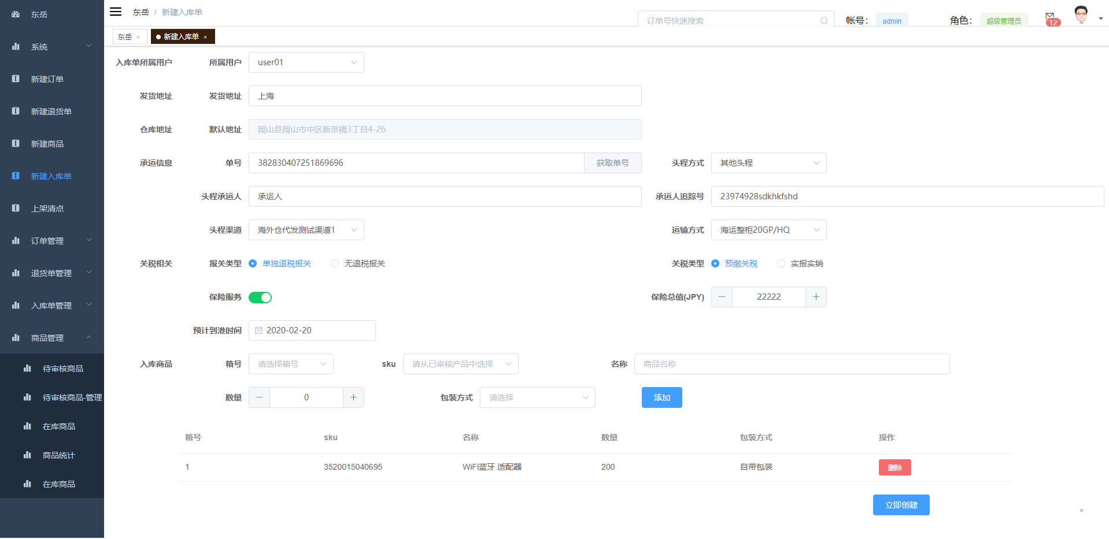

填写对应信息点击**立即创建**按钮完成入库单创建

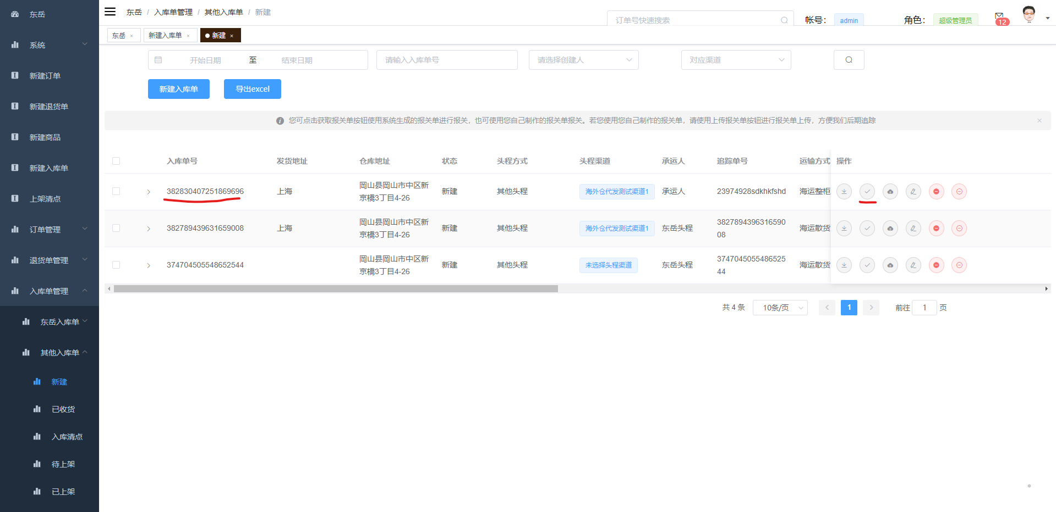

可在入库单页面查询到该入库单

用户核对完信息发货后点击**对号**完成发货操作

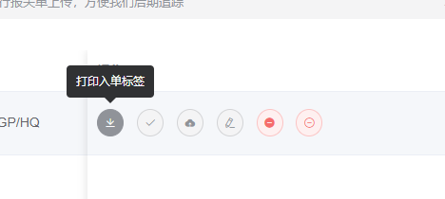

对应按钮分别为打印入库标签、提交、上传报关单、编辑、删除、废弃

入库标签如下

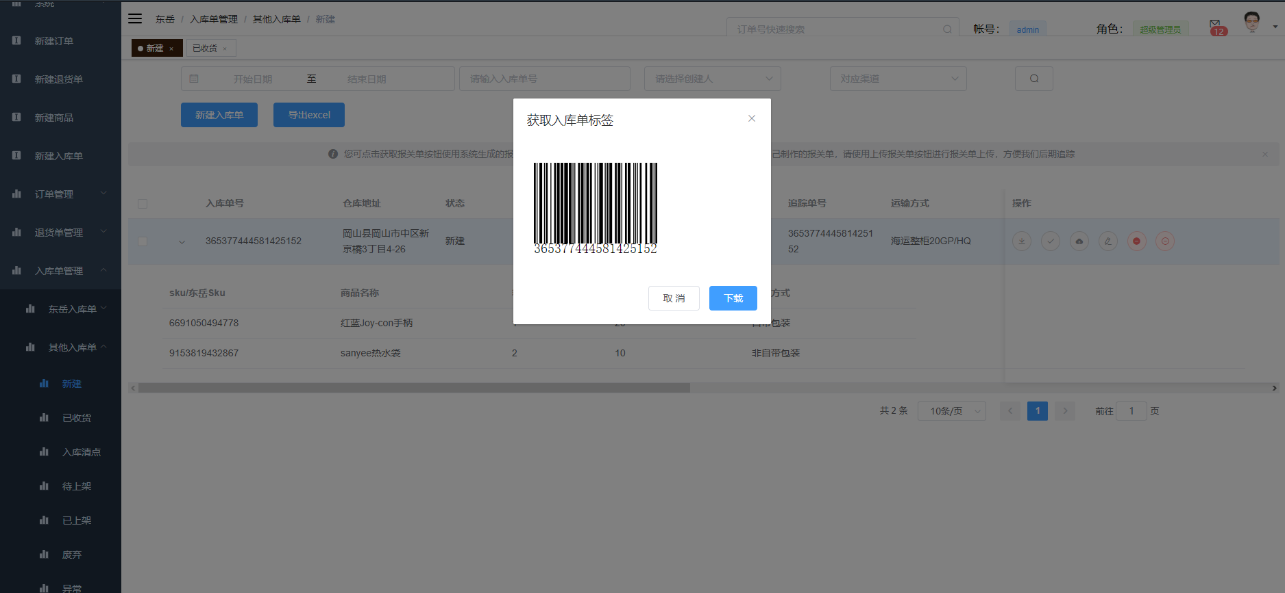

可点击下载进行文件下载

点击提交进入清点步骤

1. 入库清点

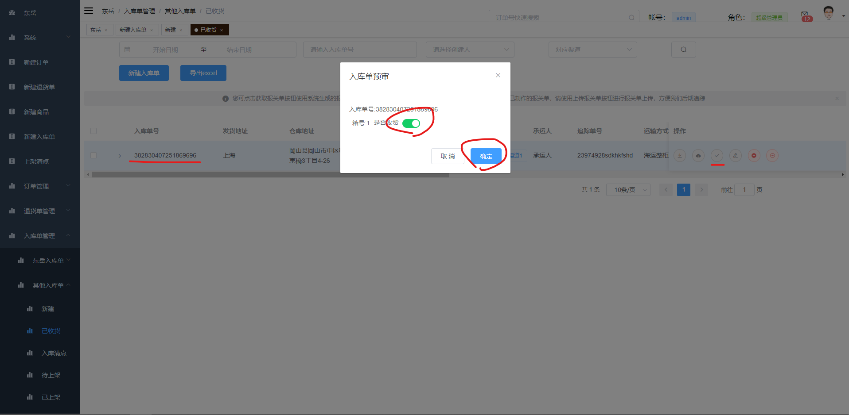

管理人员可在已收货页面查询到该订单

点击提交进行入库清点

如收到对应货物则将滑块滑至绿色。

点击确定提交

1. 货物清点

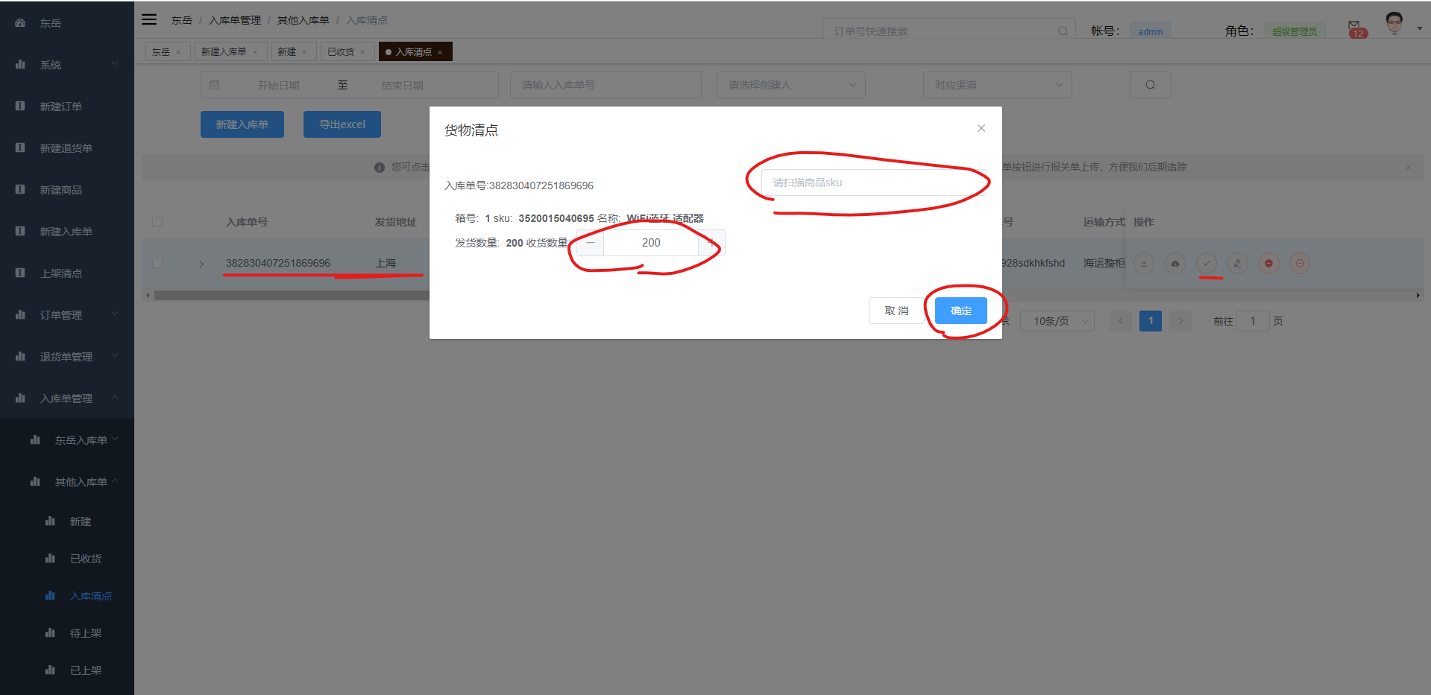

入库单预审完成后管理员可在**入库清点**页面查询到该订单，点击**对号**进入货物清点弹窗

可直接在收货数量处输入数字，也可将鼠标移至右上方输入框，然后进行扫描，扫描一次对应的商品sku，商品数量加1

最后点击确定提交

1. 货物上架

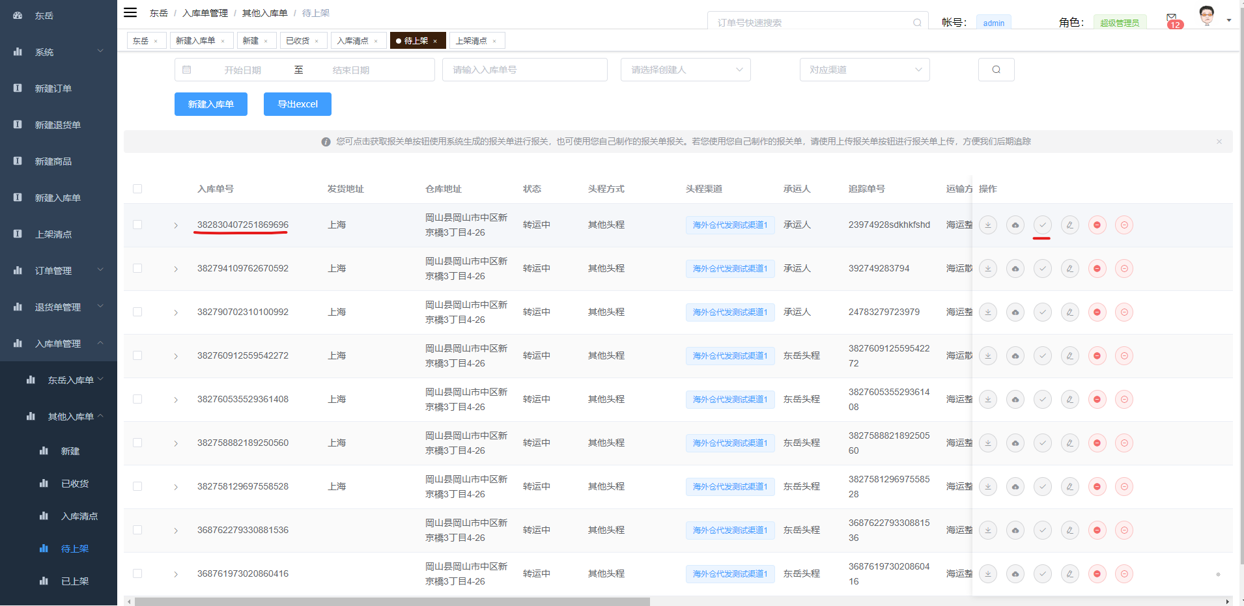

管理员可在**待上架**页面查询到该订单，点击**对号**进入**上架清点**页面

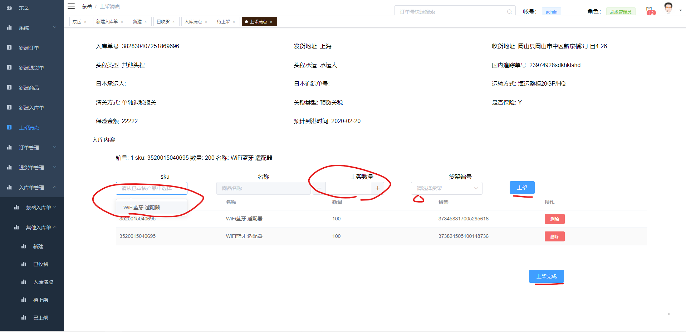

在上架清点页面，管理员点击**sku下拉框**选择商品，然后输入对应的**上架数量**，最后**选择货架编号**，点击**上架**完成单条上架，最后点击**上架完成**完成上架

1. 上架完成

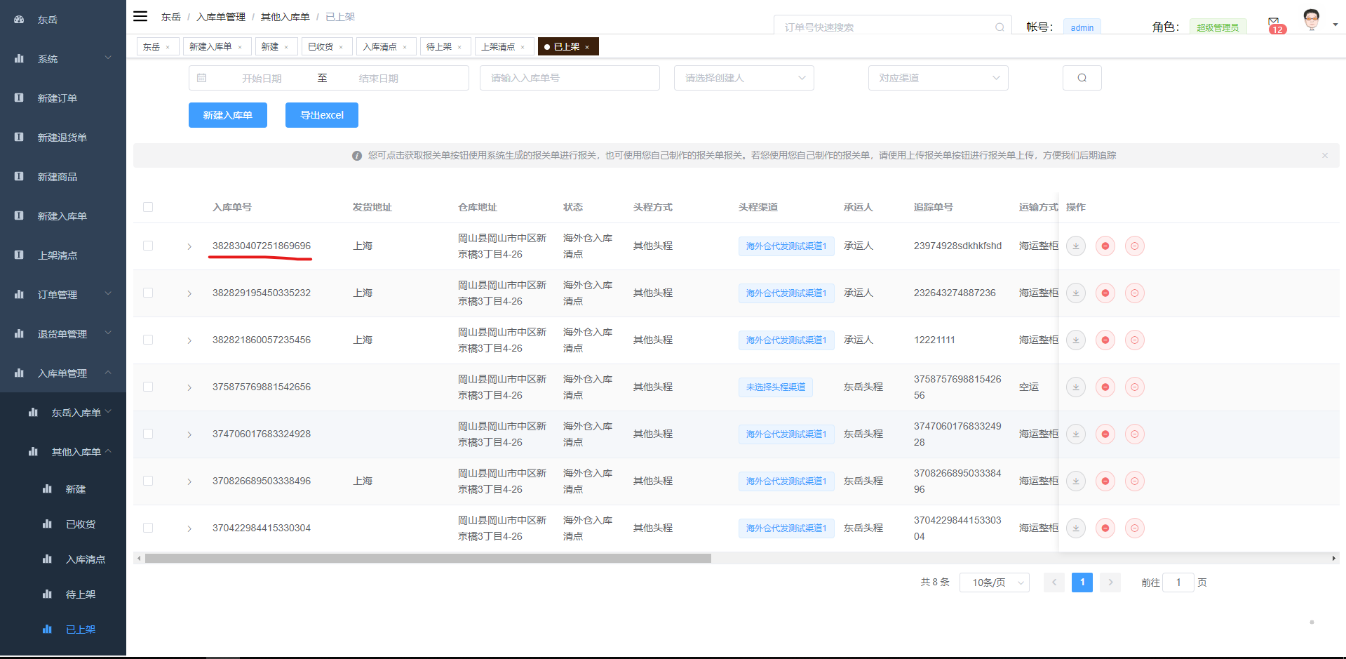

最后管理员和用户可在待上架页面看到该订单

1. 商品统计

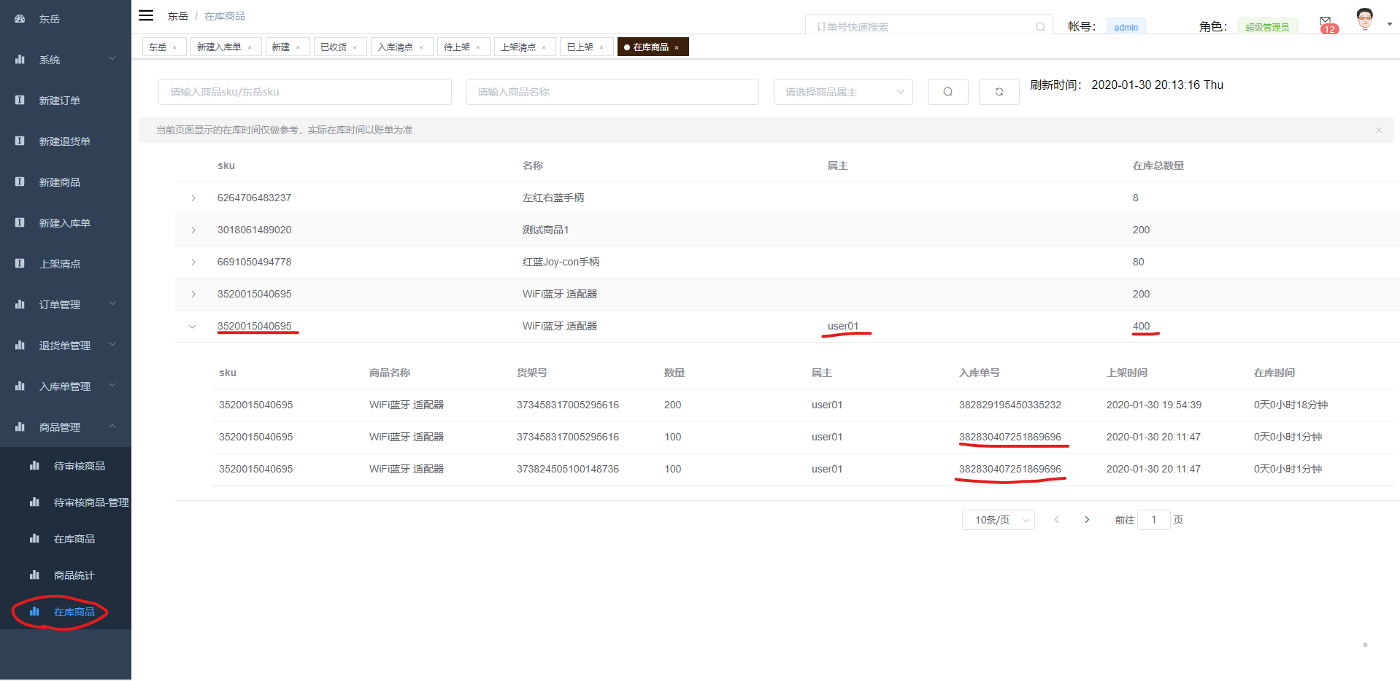

管理员和用户可在在库商品页面看到该sku的数量和上架记录

1. 新建东岳订单

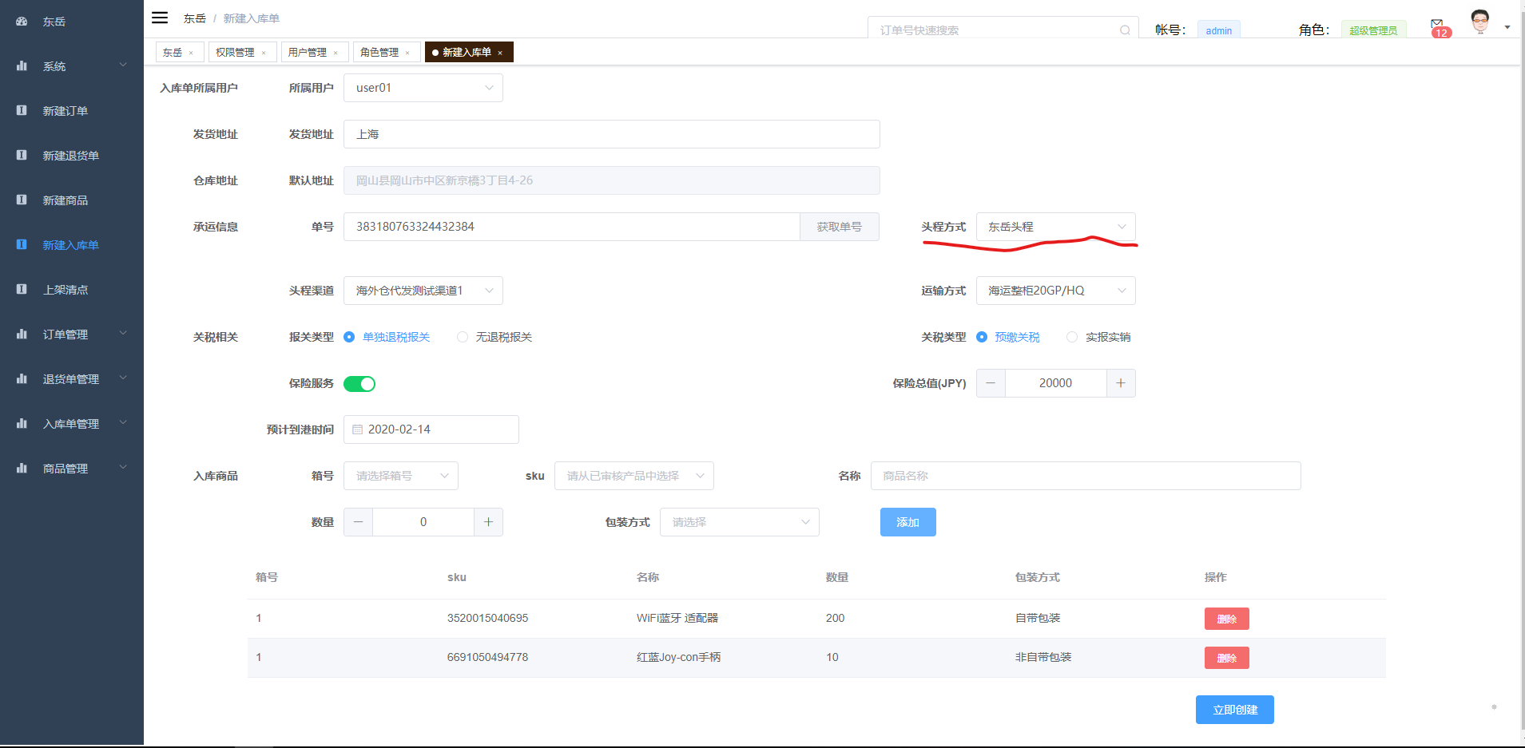

1. 东岳订单管理
   1. 基本信息确认

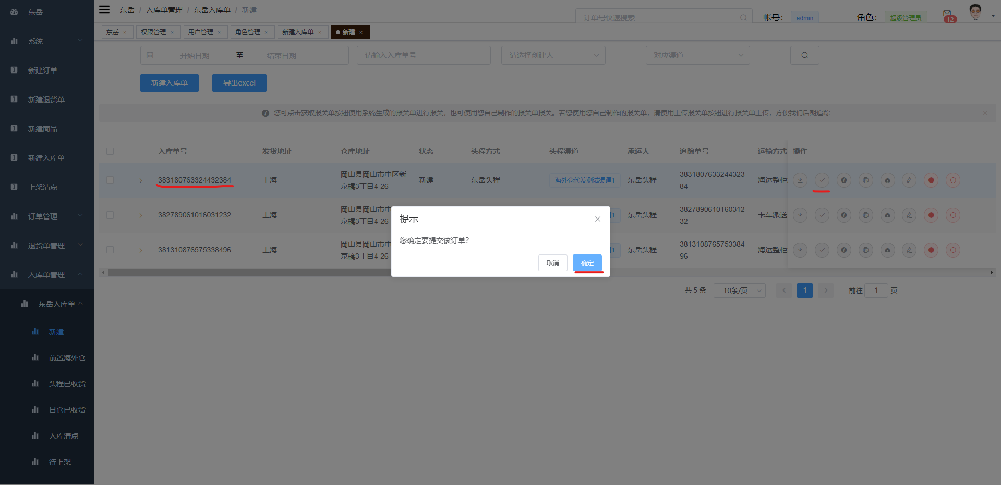

用户确认订单基本内容后，点击确认提交至东岳国内前置仓

* 1. 箱体体积重量确认

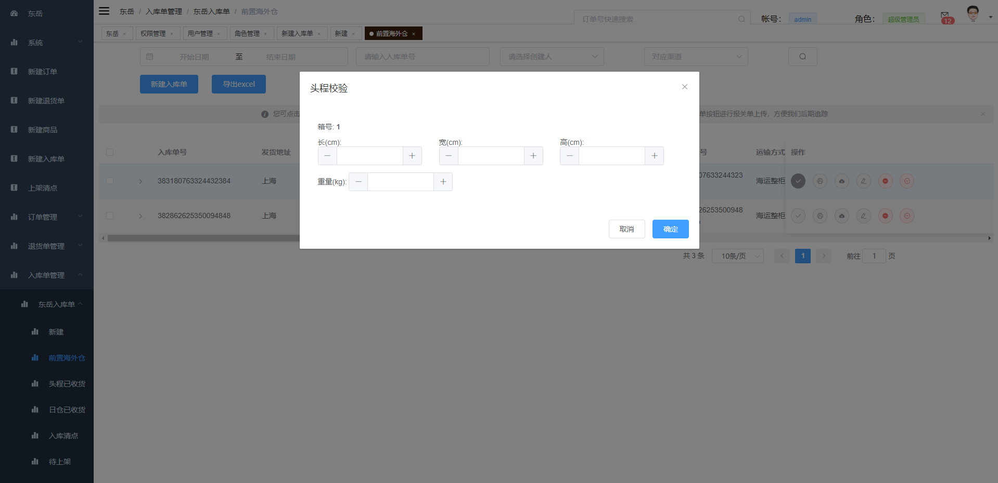

国内前置仓收到货物后，进行体积和重量的记录，用于后期费用合计

* 1. 追踪单号确认

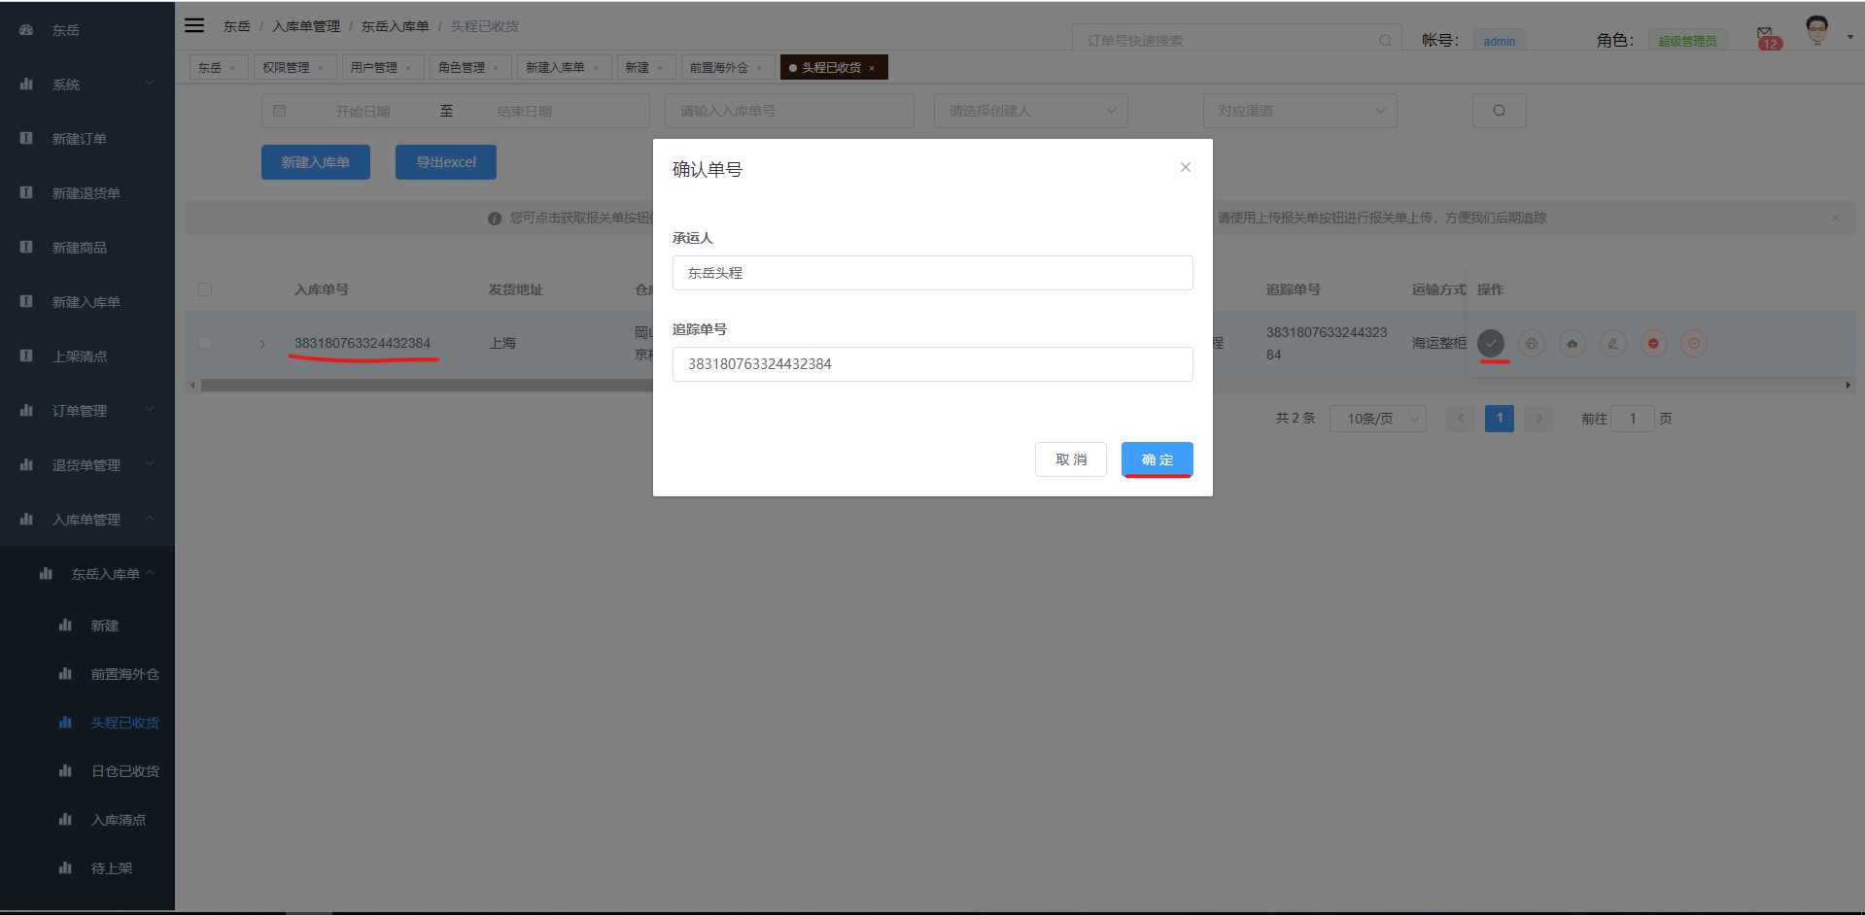

国内前置仓发往日本前进行追踪单号确认，便于日本仓库对订单的追踪

* 1. 入库清点

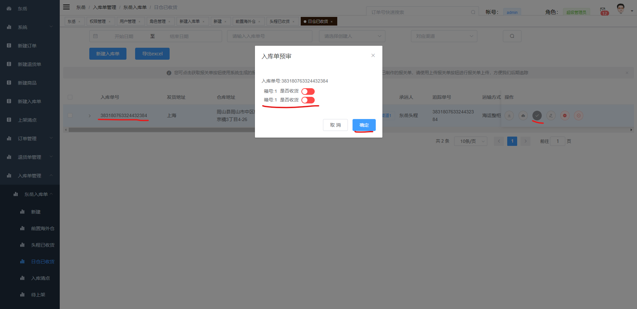

箱体数量确定

e） 商品数量确定

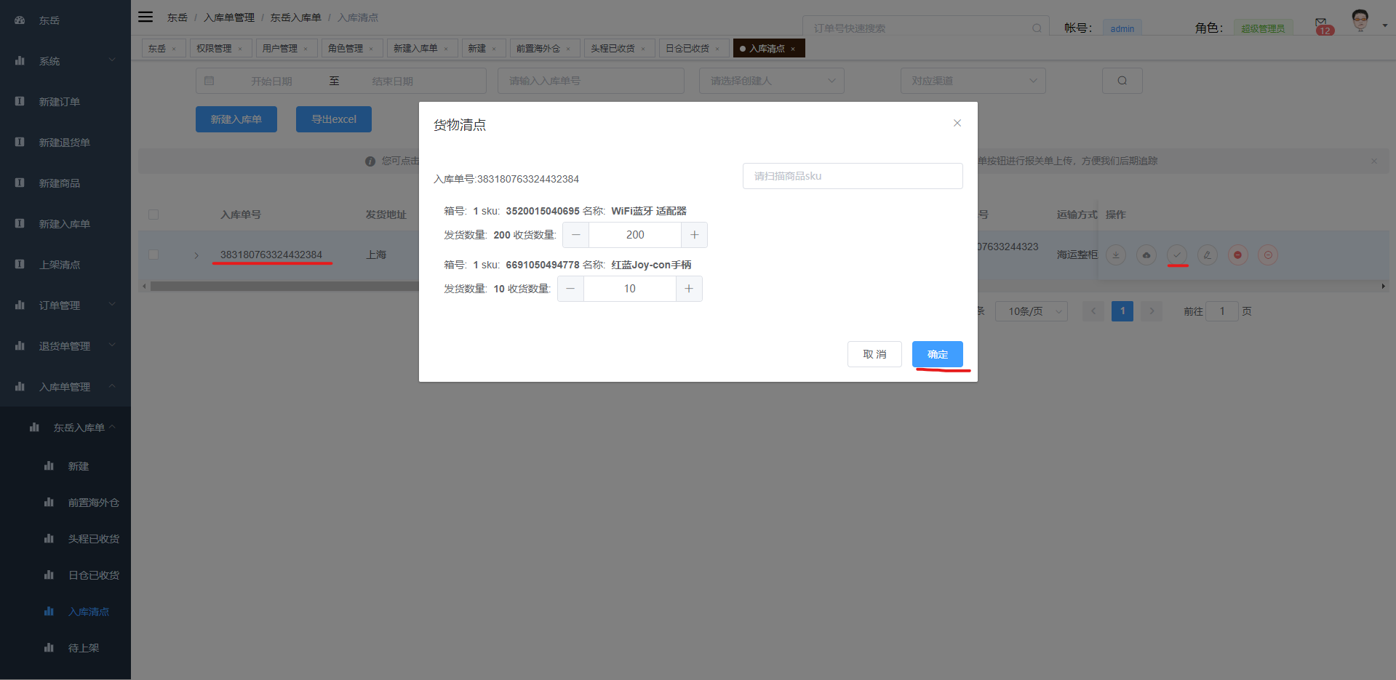

* 1. 货物上架

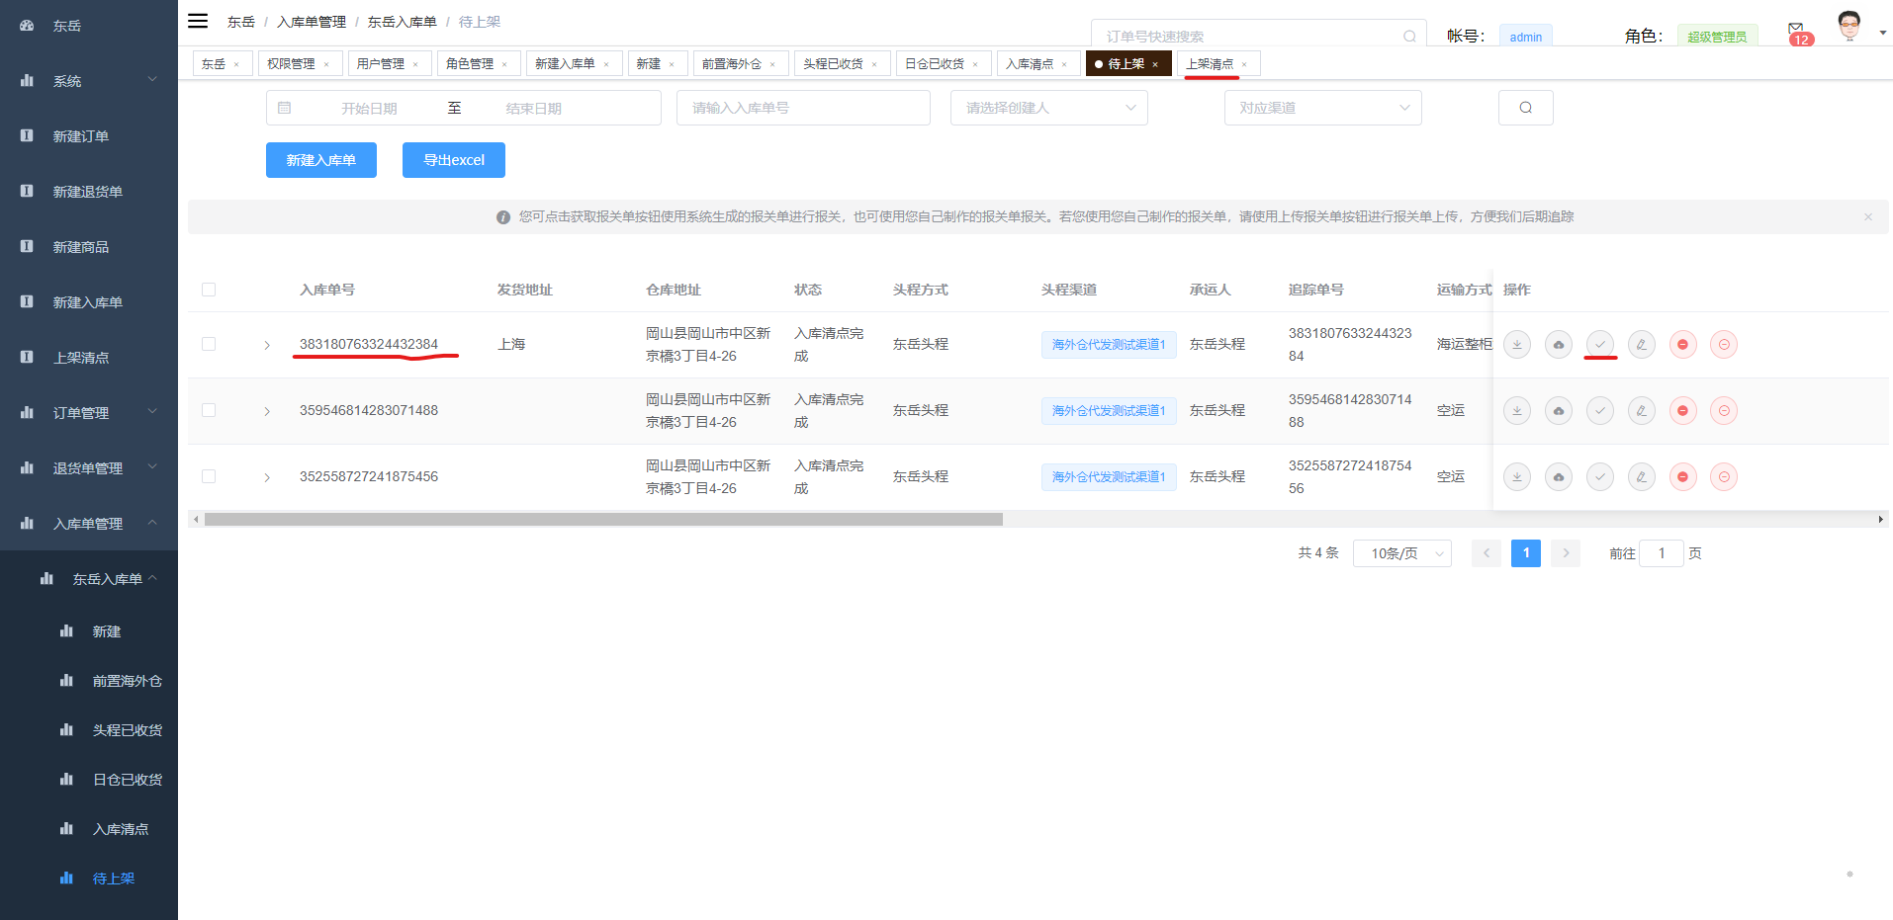

点击上架按钮跳转到上架页面

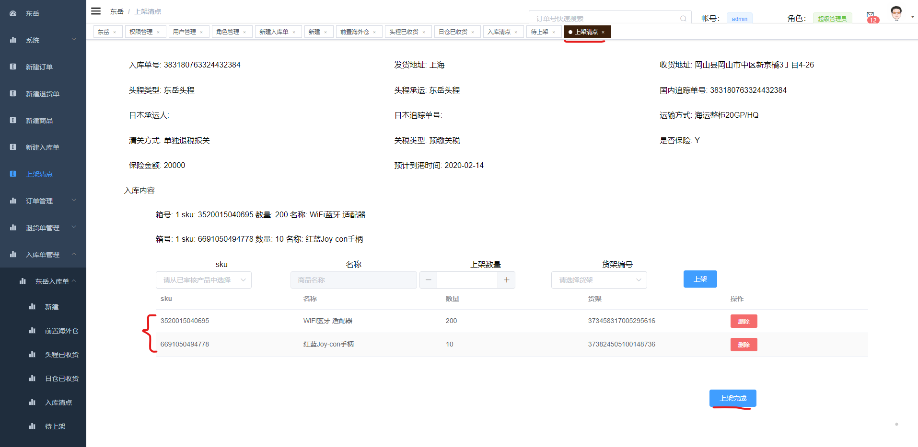

点击上架完成按钮完成该入库单的上架流程

1. 商品统计

东岳入库单完成后同样可在在库商品统计页面查询到相关数据内容

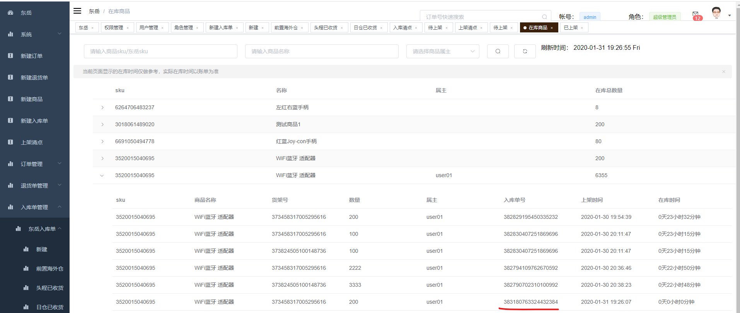

订单部分

* 1. 批量新建订单

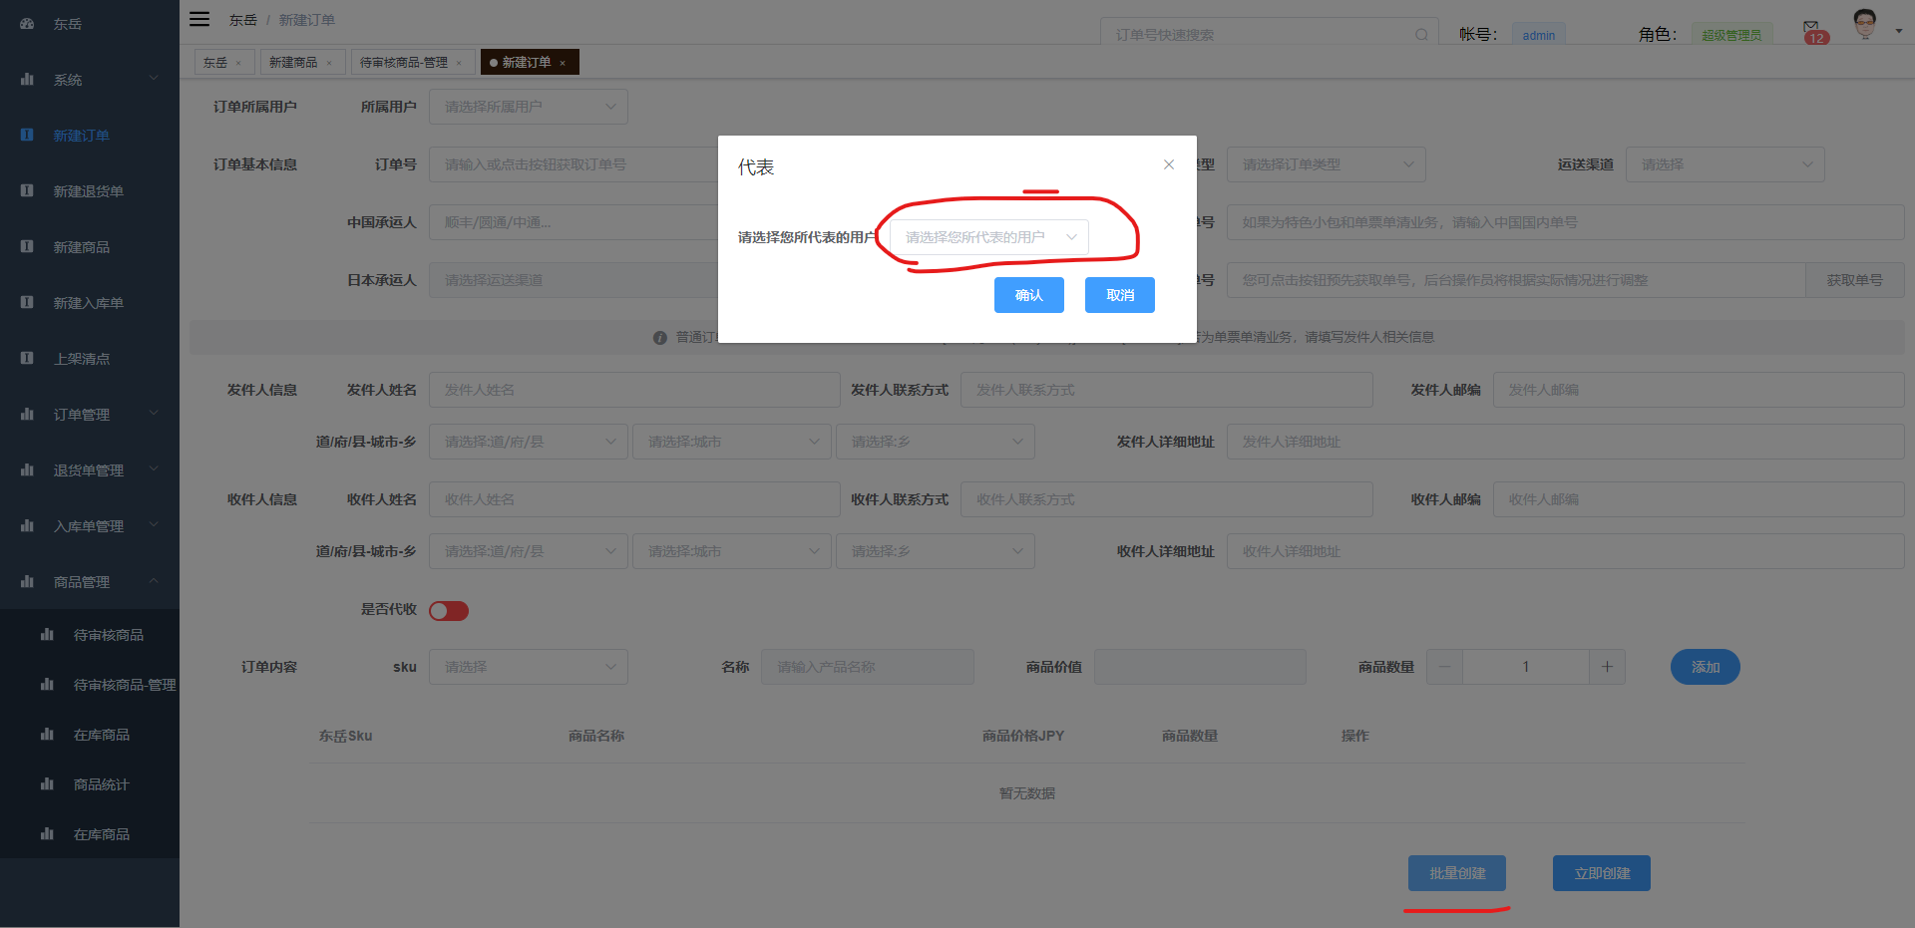

点击批量创建按钮之后选择代表的用户，然后点击确定进行订单创建

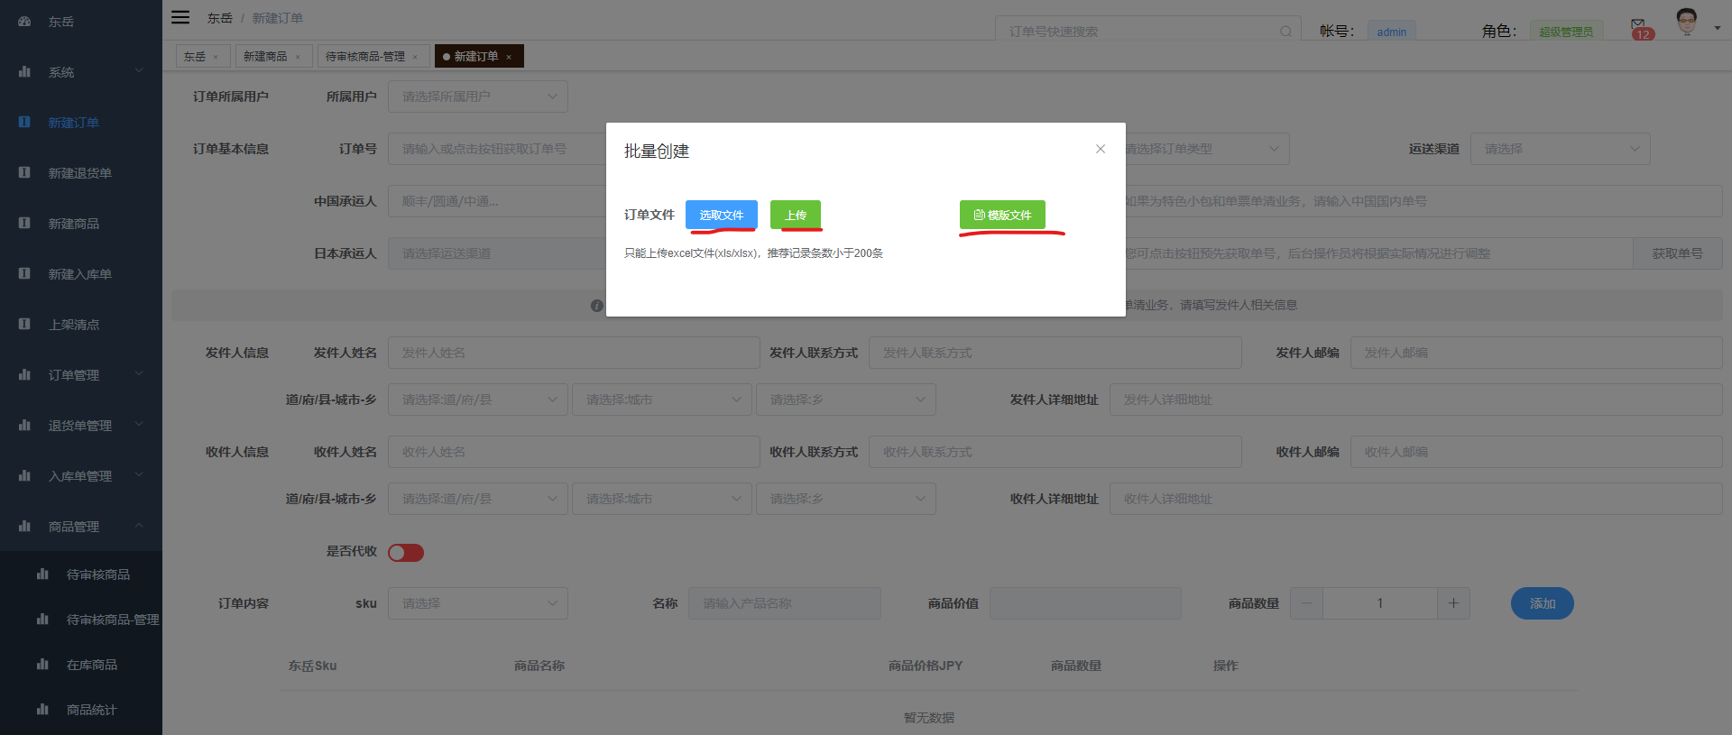

点击模板文件下载模板电子表格，点击上传进行上传

电子表格中以发件邮编和收件邮编作为主要的地址标志，请确保邮编的填写正确

如左为对应的订单模板，上传之后可在对应的订单类型下查看到对应的订单

* 1. 海外仓代发订单
     1. 新建订单

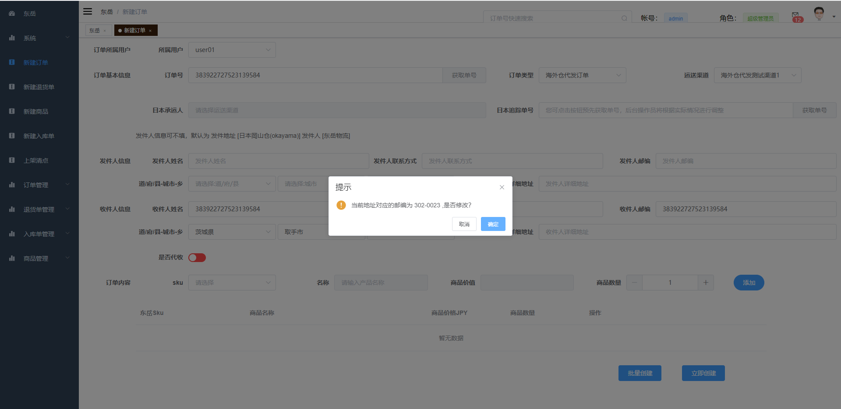

1. 选择完地址后，系统将获取对应的邮编帮助填写

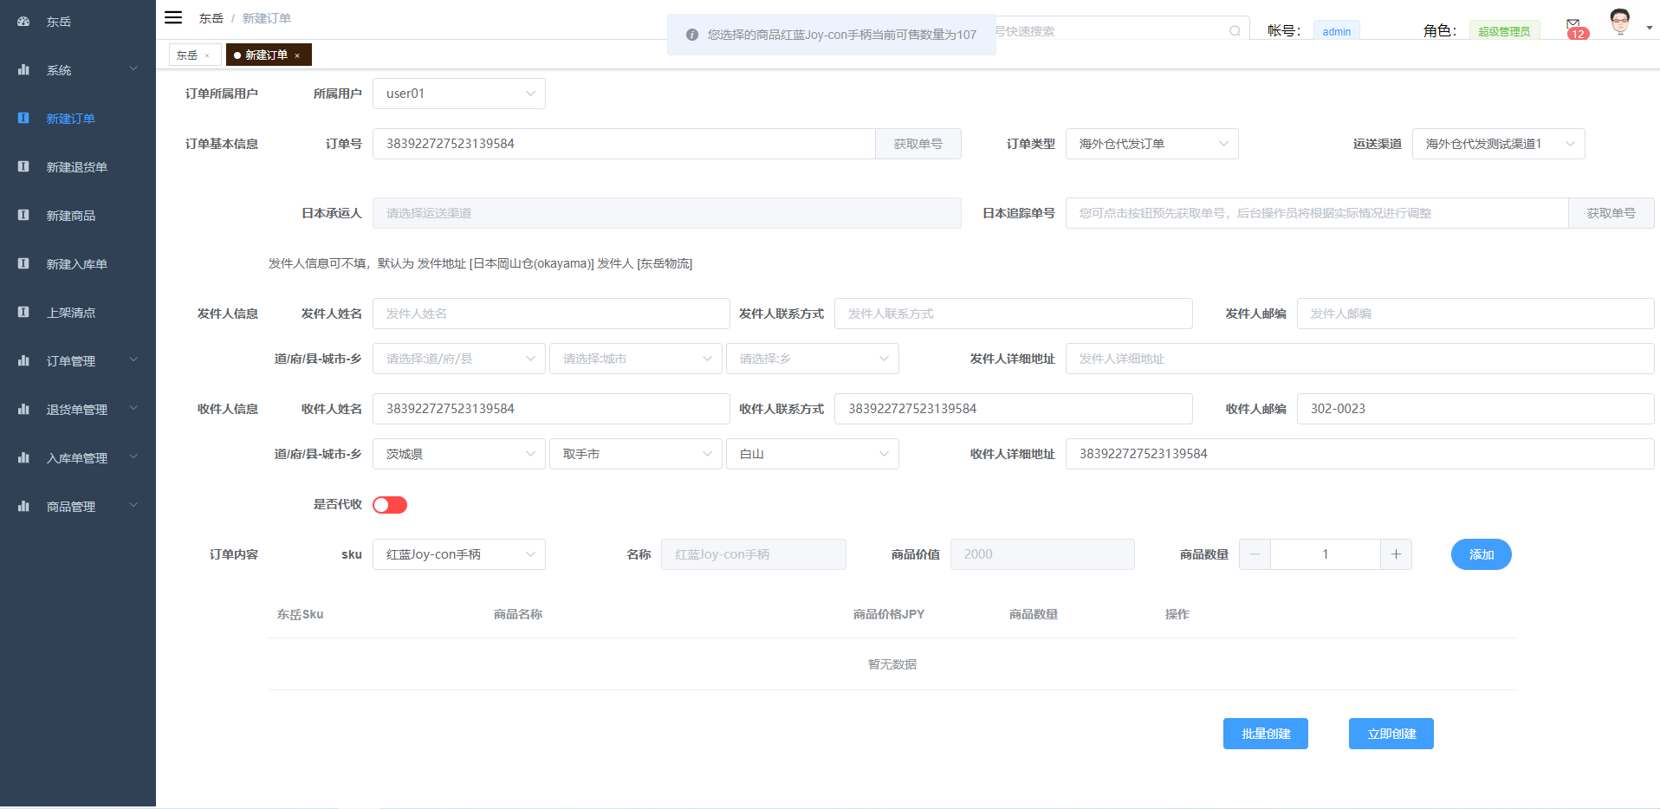

1. 选择完商品后系统将获取最新的库存情况帮助填写

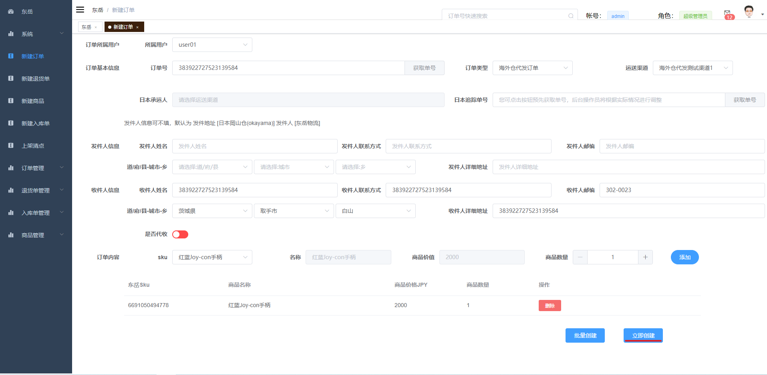

1. 点击立即创建完成订单创建

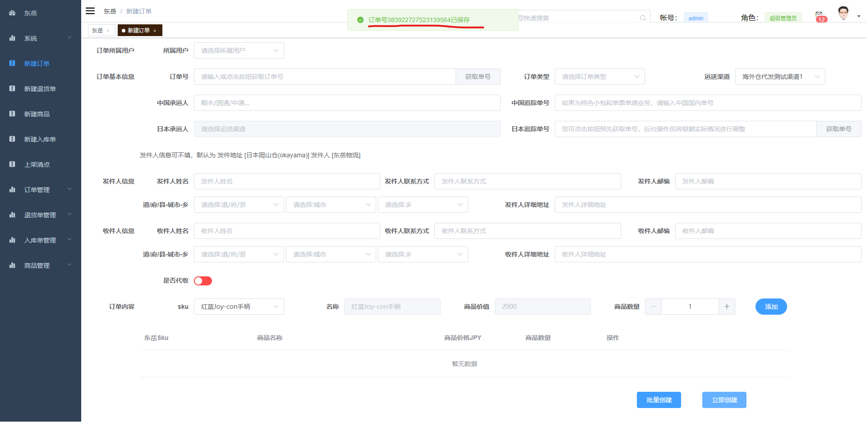

* + 1. 订单管理
       1. 订单审核

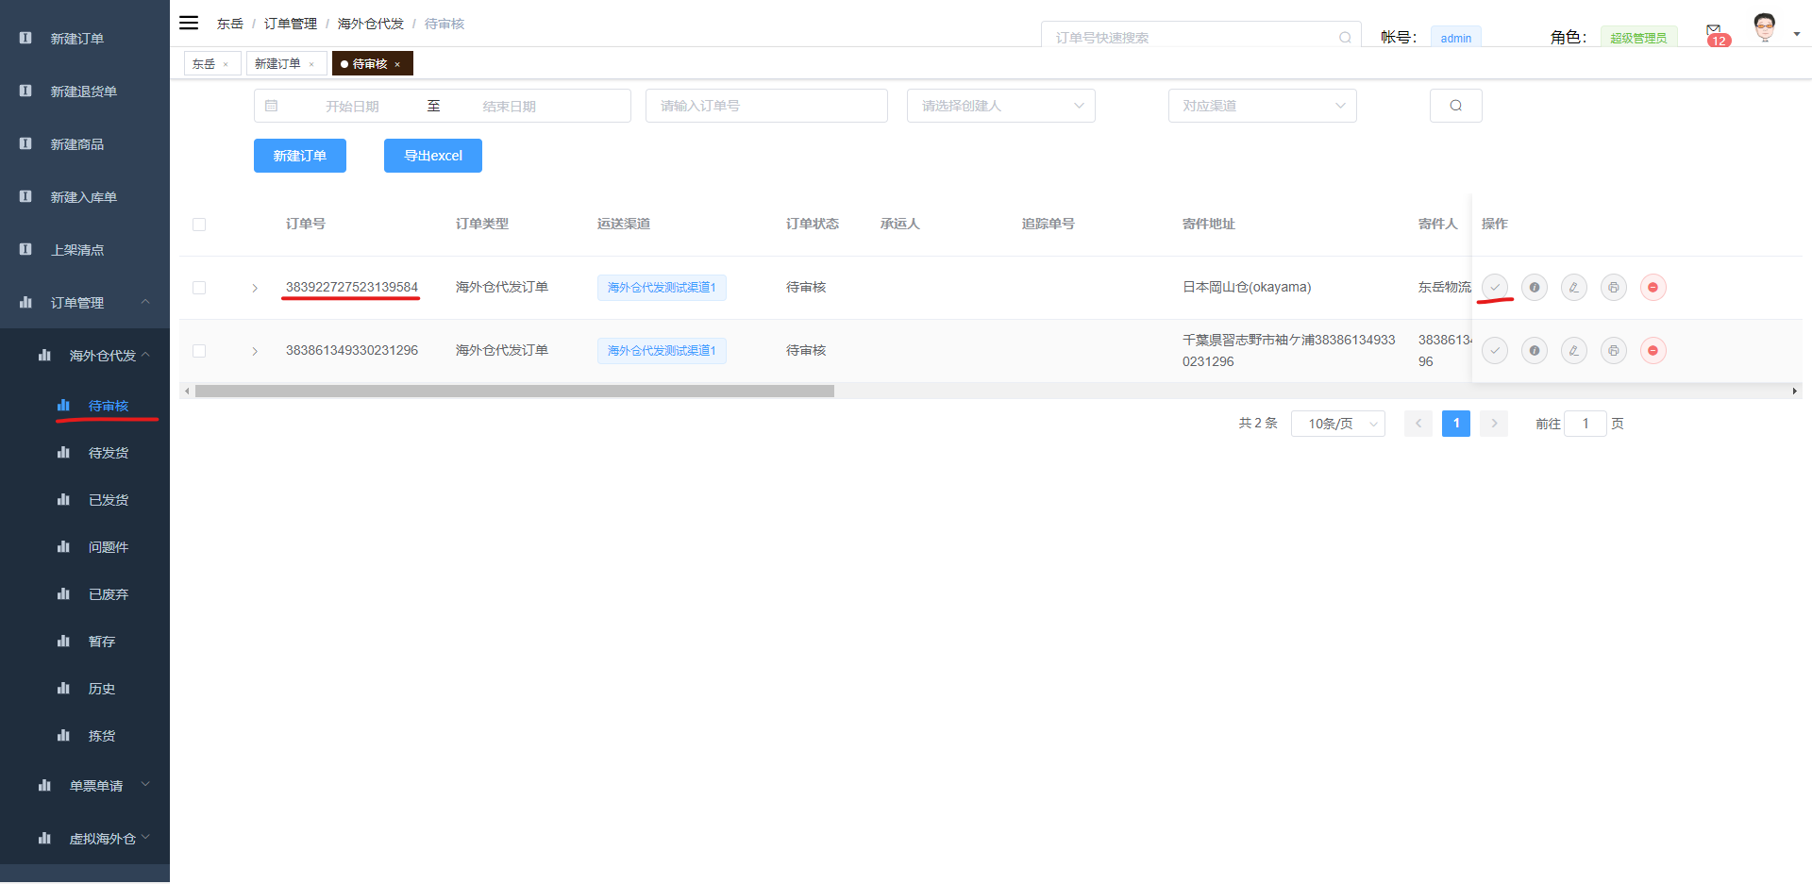

* + - 1. 提交发货

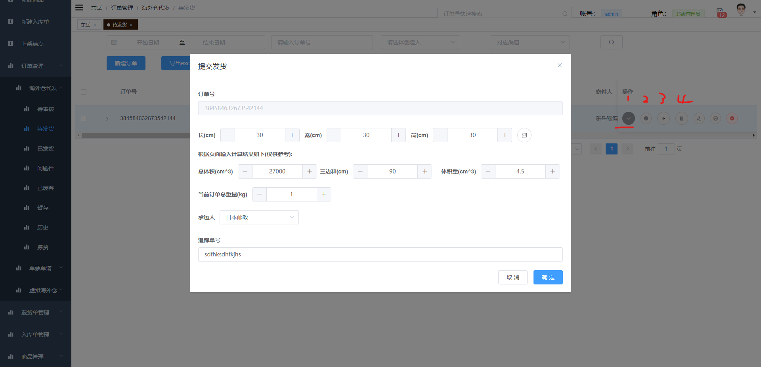

发货页面增加了承运人和追踪单号选项，点击确定进行发货

按钮依次为 **提交发货、单号更新、跳转到拣货页面、体积重量更新**

可点击拣货按钮，跳转到拣货页面

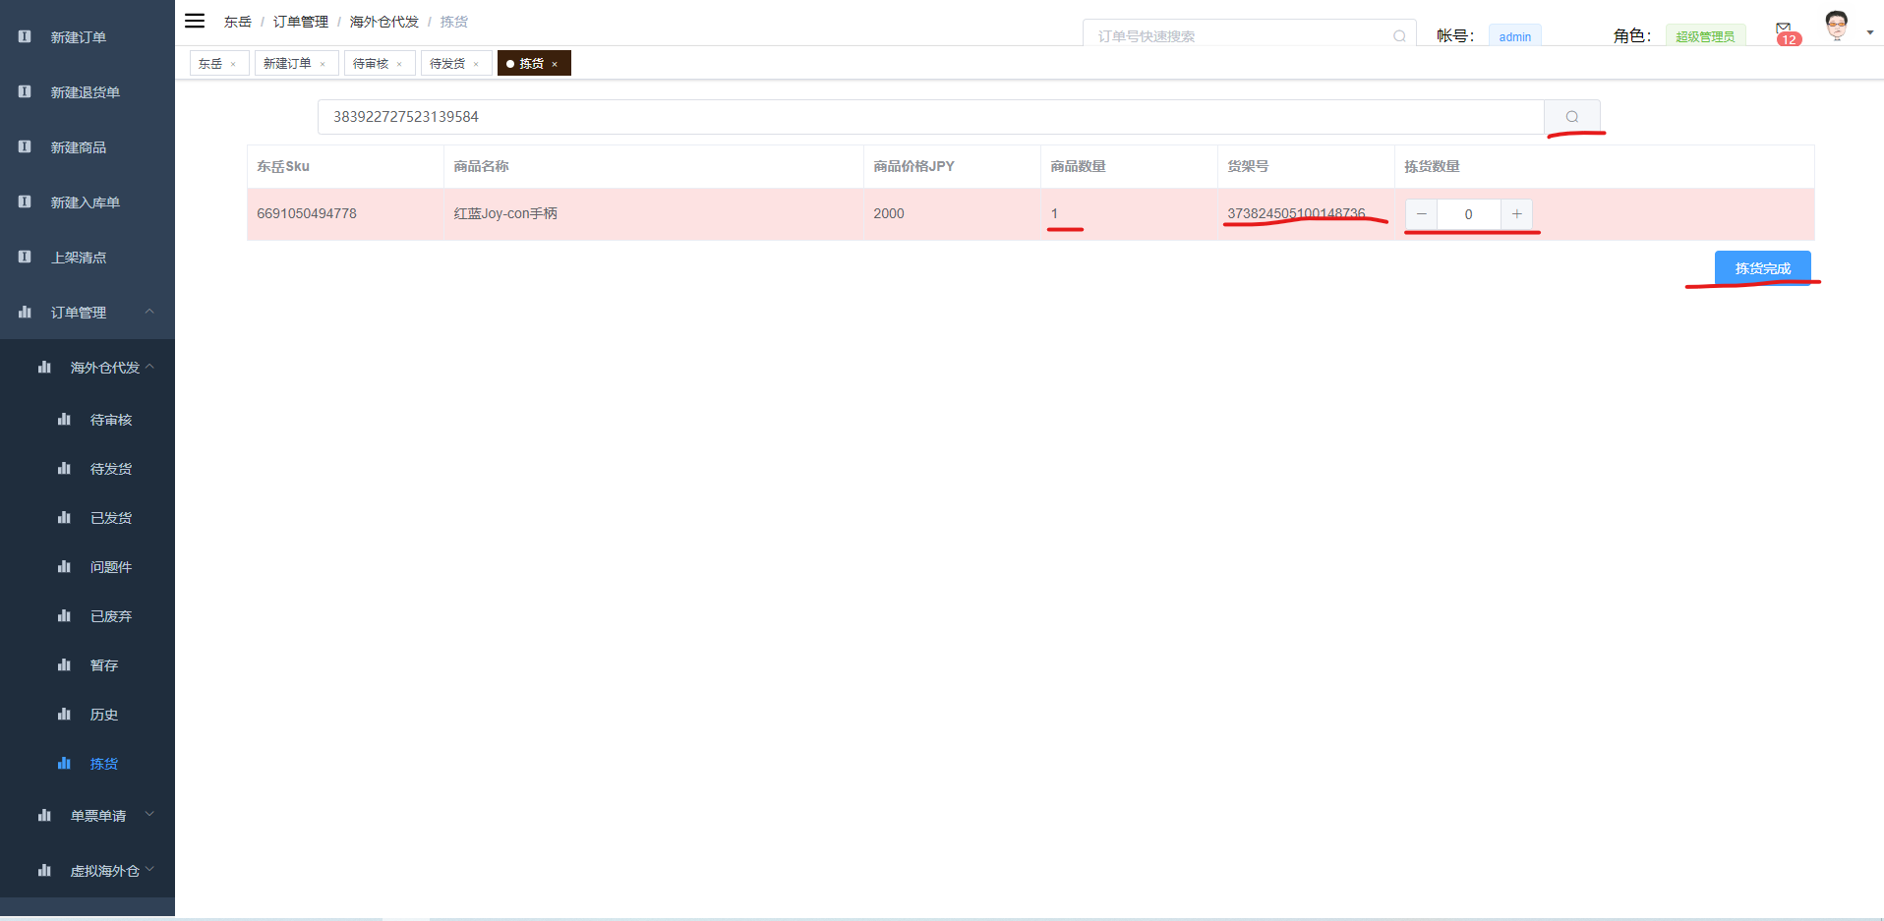

* + - 1. 批量更新追踪单号

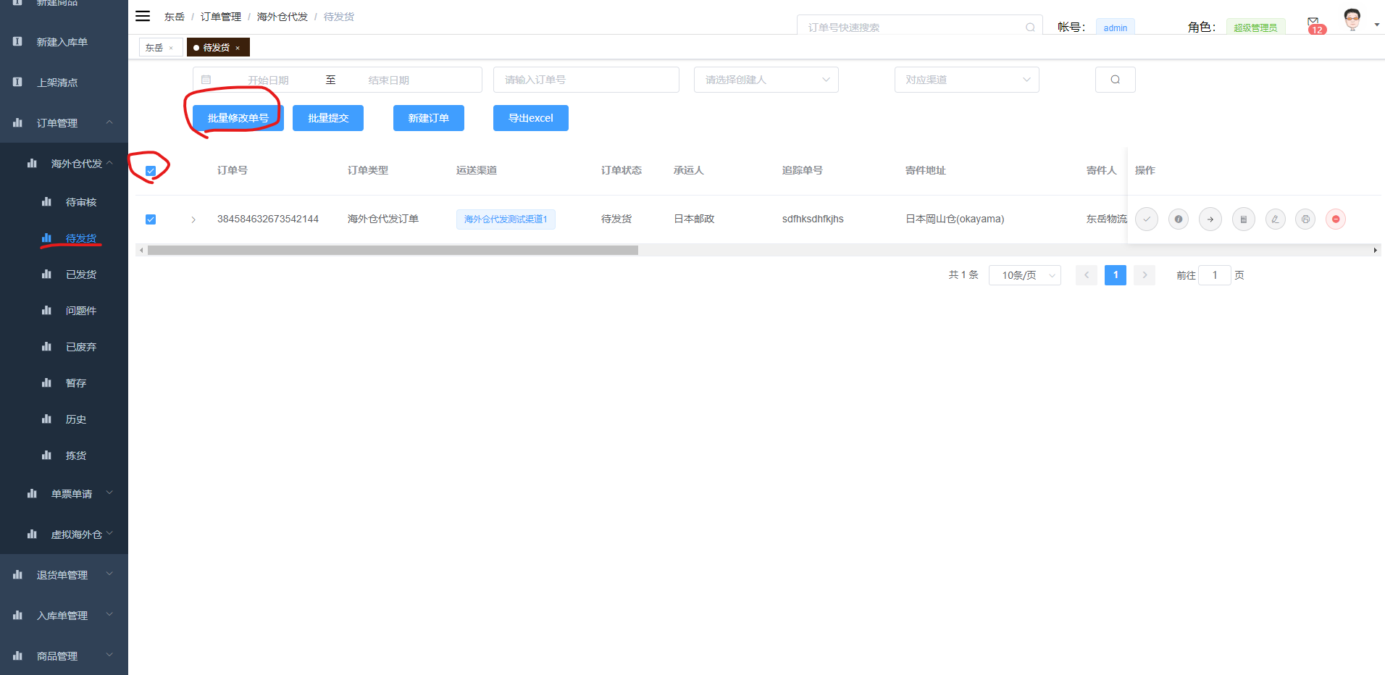

在待发货页面，点击表头勾选框或者选择两个以上条目，**批量修改单号**按钮会显示出来

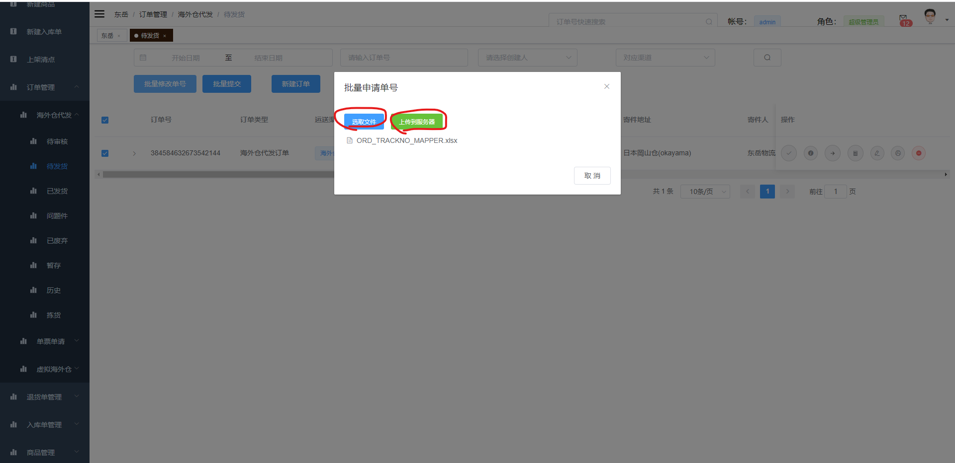

点击**选取文件**选择相应的模板表格，如右边的样式

然后点击**上传**进行文件上传和追踪单号更新

* + 1. 商品管理
       1. 拣货前

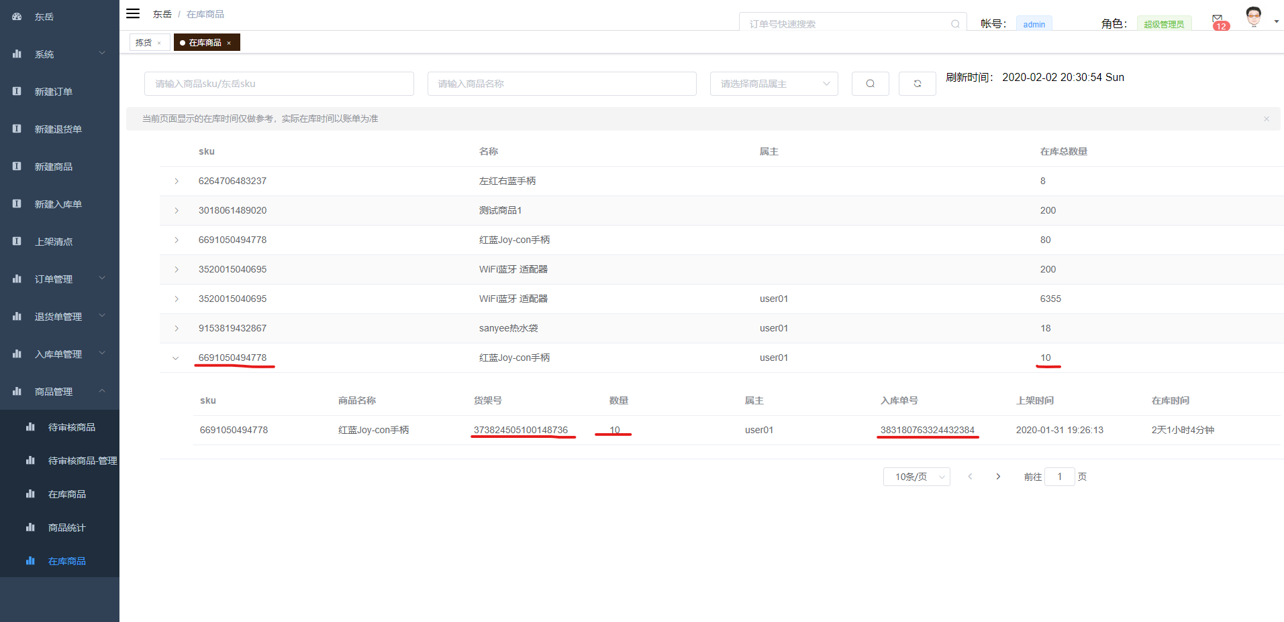

* + - 1. 拣货后

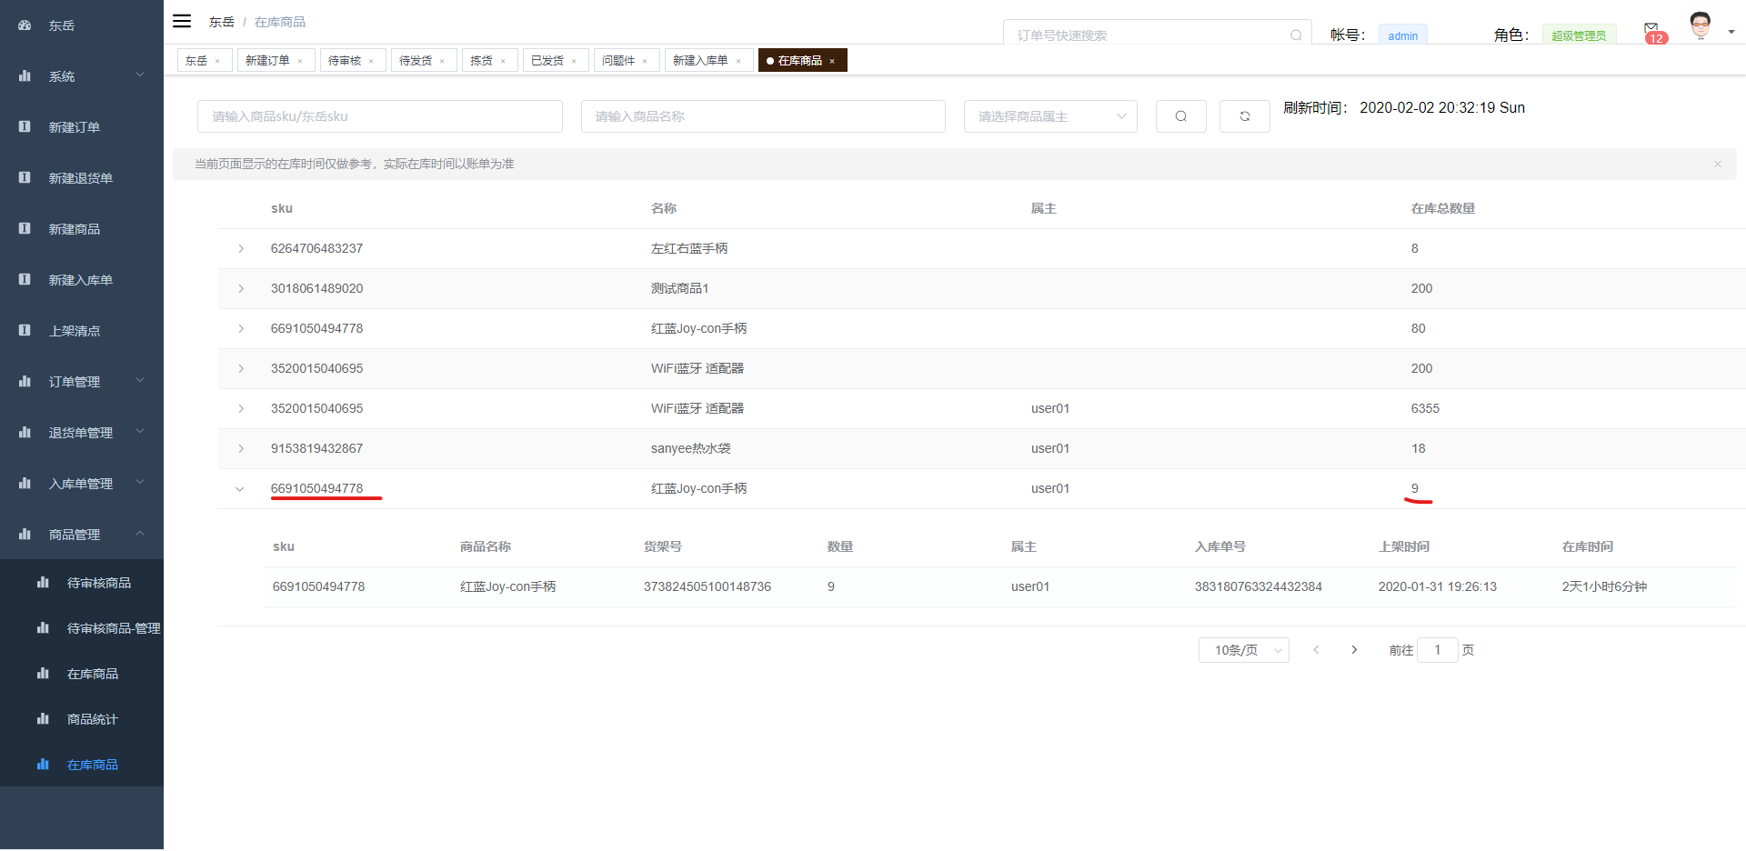

* 1. 单票单清
     1. 新建订单

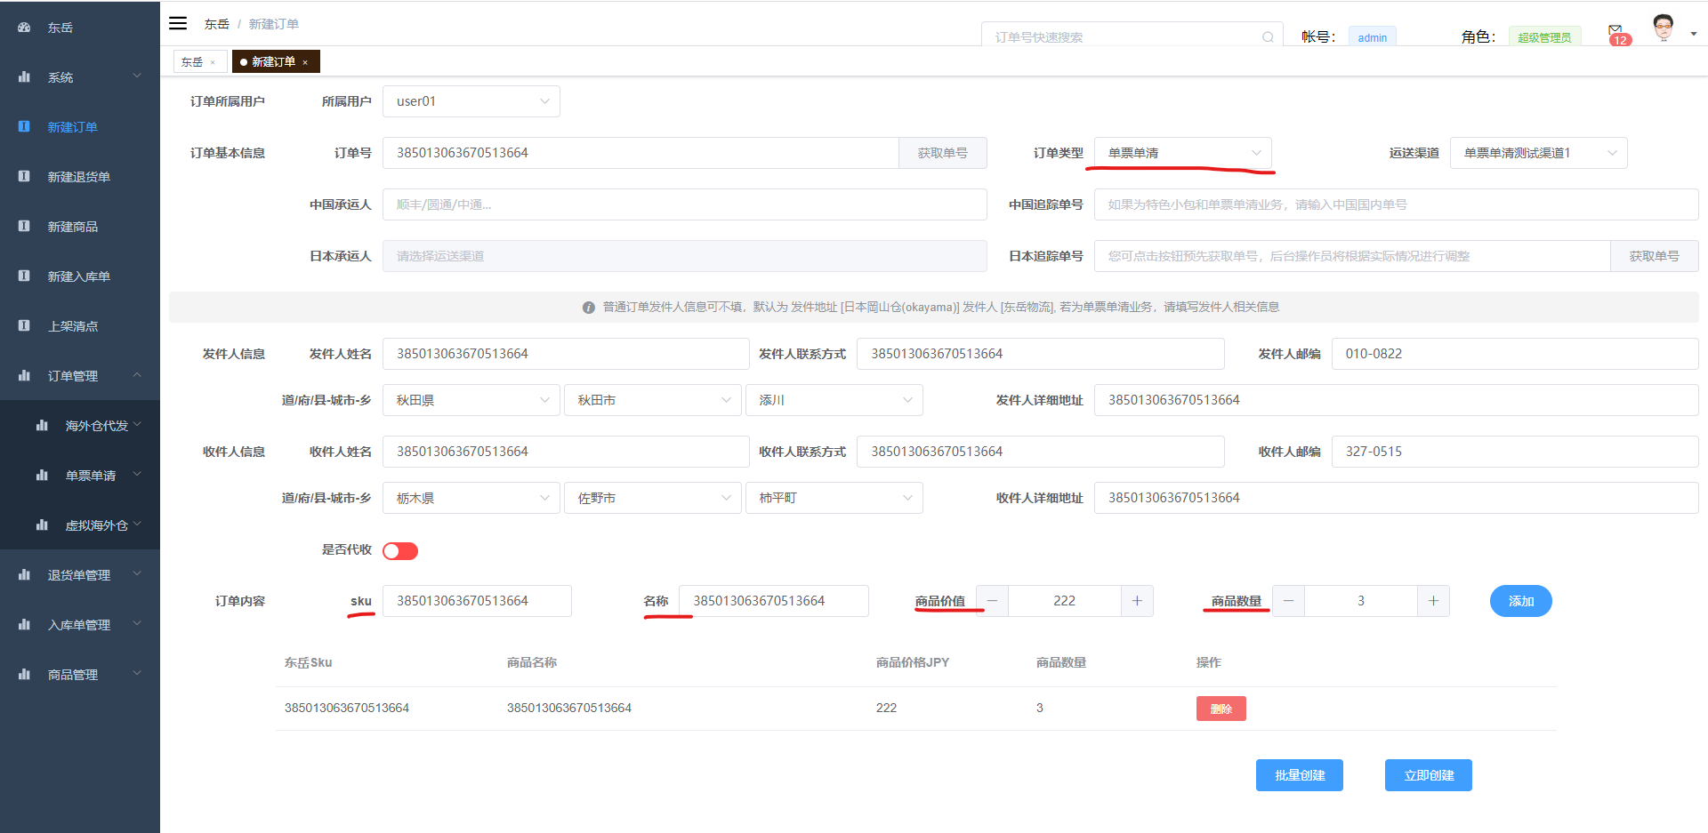

创建单票单清订单时请将订单类型改为**单票单清**，然后依次填写**sku，名称和数量**

点击立即创建完成订单创建

* + 1. 订单管理
       1. 订单审核

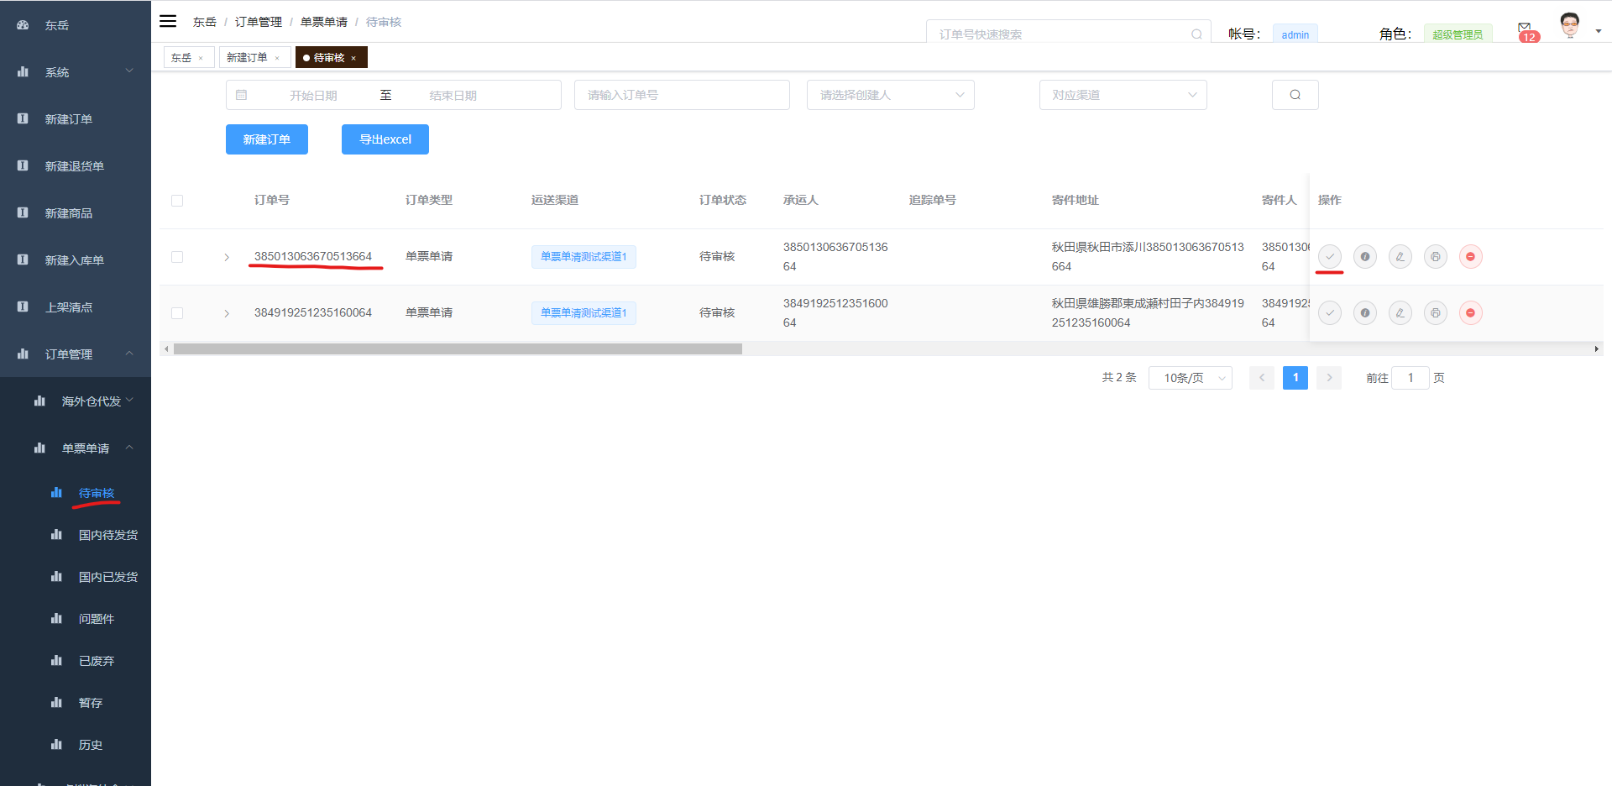

单审核页面主要为基本信息审核，点击**对号**完成订单提交

* + - 1. 国内待发货

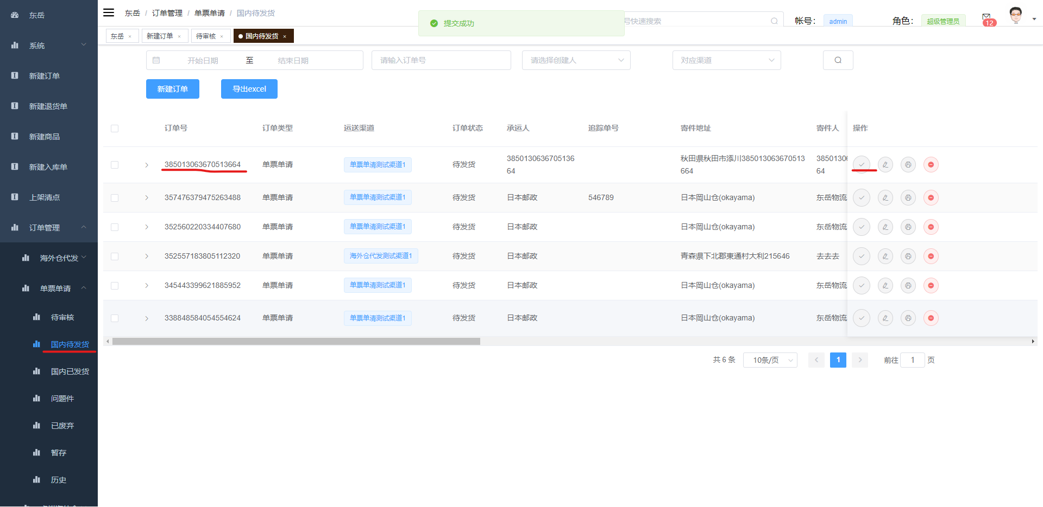

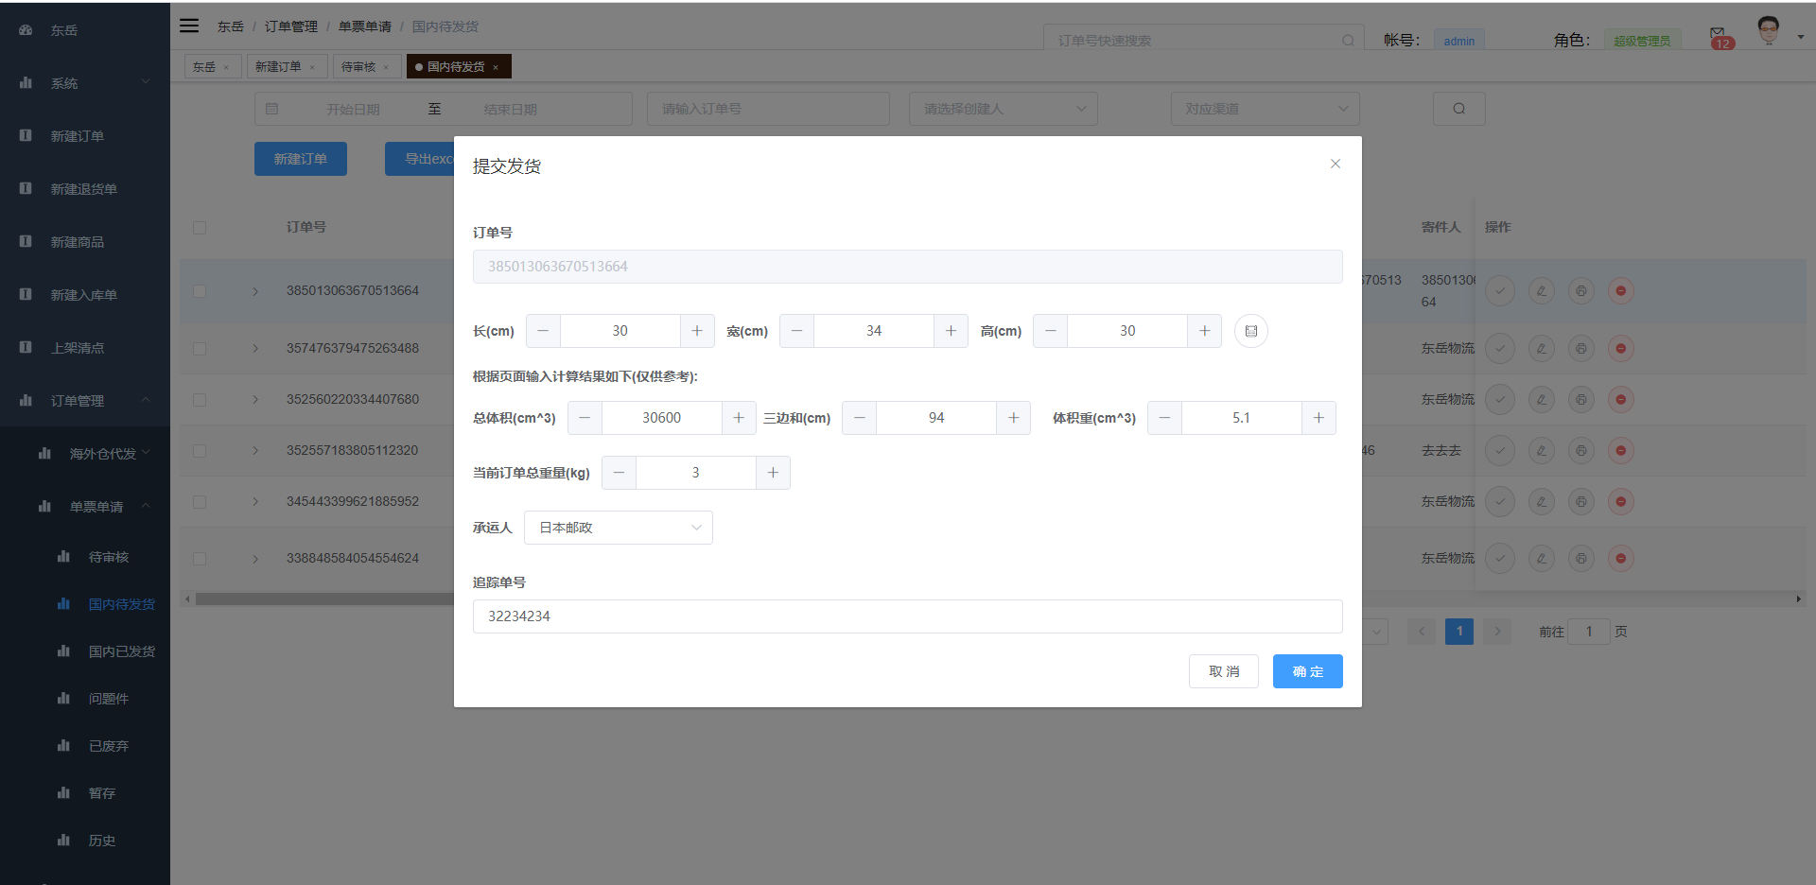

点击对号进入体积重量管理弹窗，然后点击确定完成发货操作

* + - 1. 国内已发货

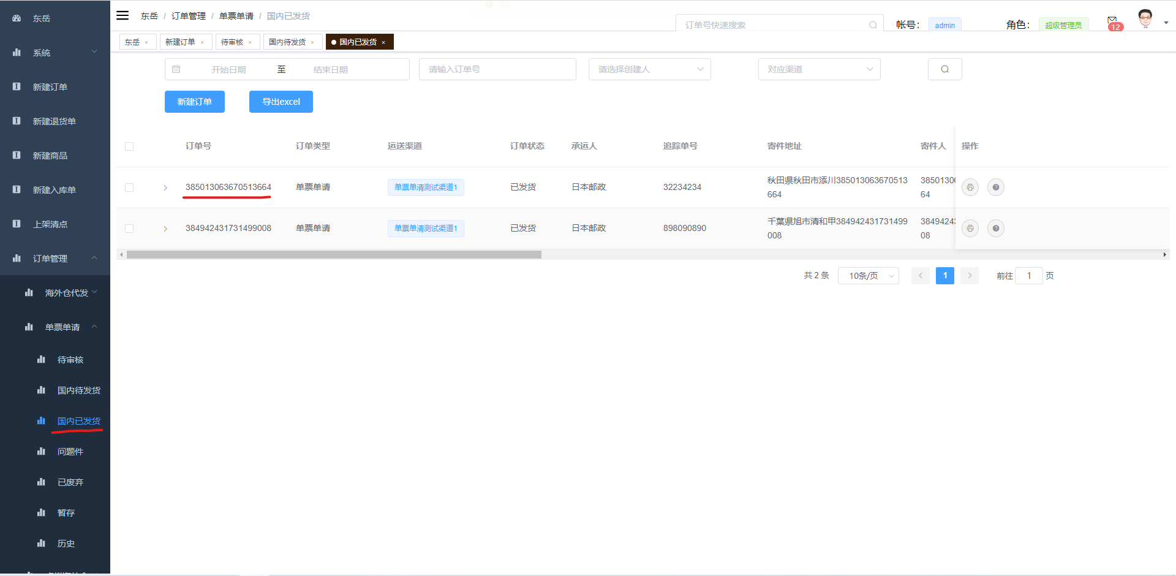

单票单清流程完成

* 1. 虚拟海外仓
     1. 新建订单

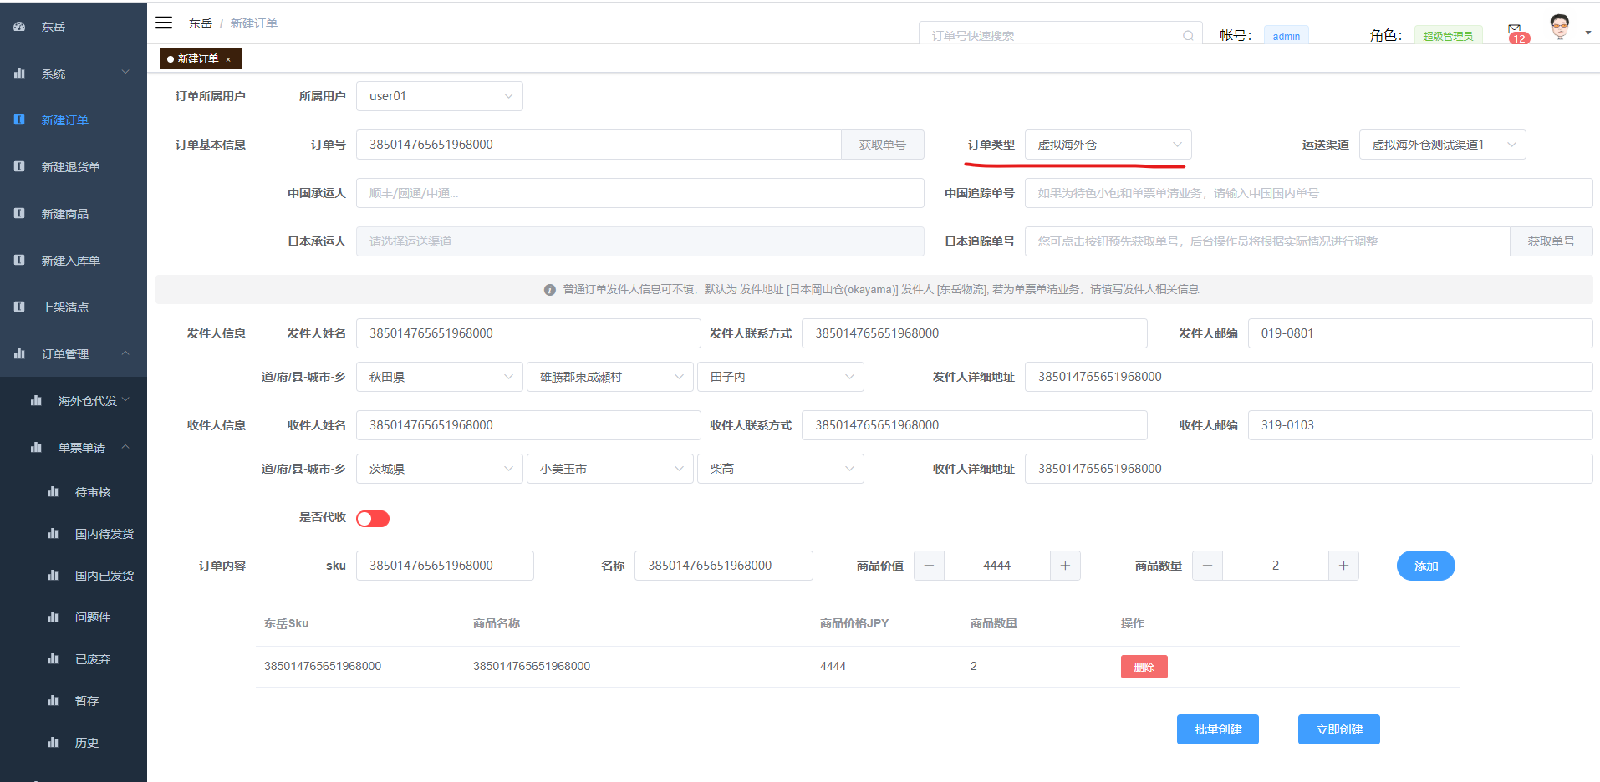

订单类型选择虚拟海外仓

* + 1. 订单管理
       1. 待审核

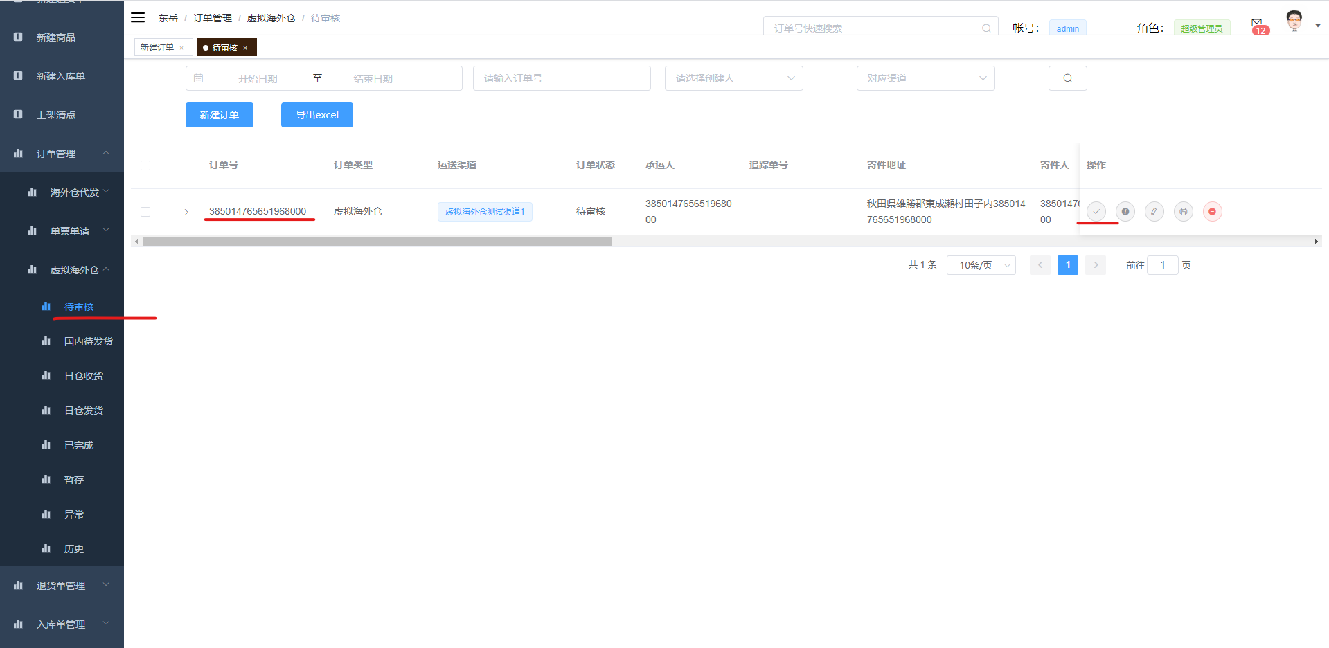

* + - 1. 国内待发货

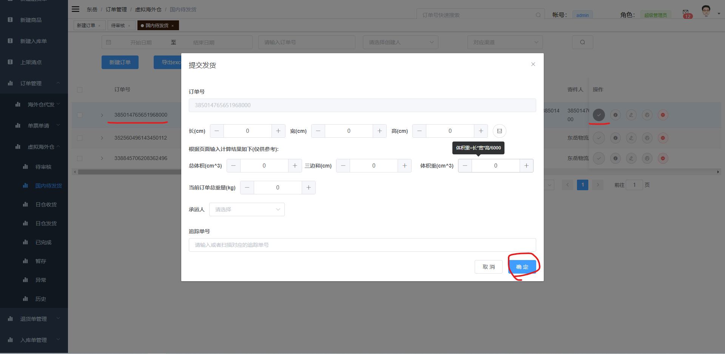

* + - 1. 日仓收货

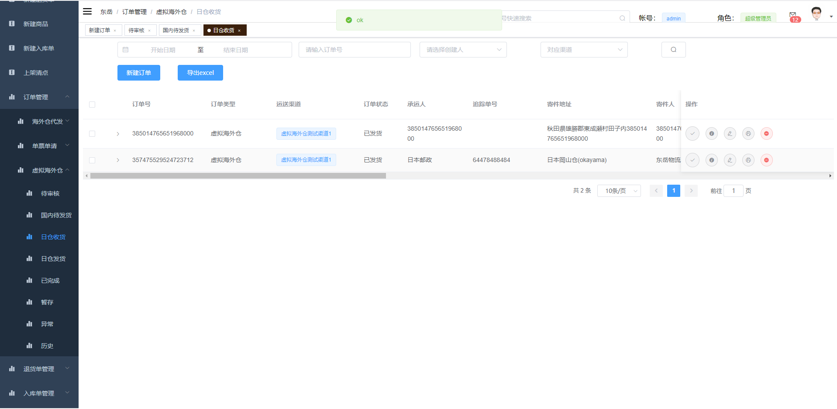

* + - 1. 日仓发货

